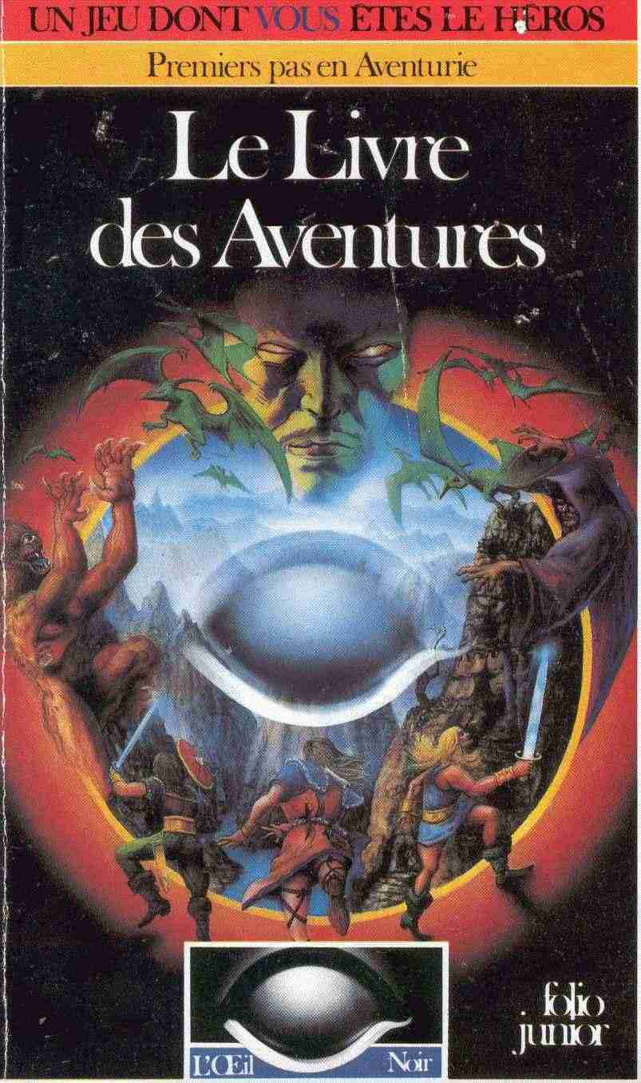

------------------------------
Parties d'initiation
-----------------------------

Le Livre des Aventures
ou
l'Introduction à l'Univers de l'œil Noir

Ulrich Kiesow

Le Livre
des
Aventures

Traduit de l'Allemand
par Daniela Rossbach

Gallimard

Sommaire

Un nouveau monde 17
Imaginez un instant... 21
Le déroulement du jeu 33
Les dés 36
Le combat 42
Que l'aventure commence !
(une aventure en solitaire) 81
Une nouvelle aventure commence !
La libération de Silvana
(une aventure de groupe) 84
Le déroulement du jeu 88
Plan des souterrains
de la Maison de Barbe-Grise 91
Le Kobold 114
Un mot de Maître à Maître 117

L’œil Noir

L'œil NOIR constitue une nouvelle série dans la collection intitulée LE LIVRE DONT VOUS ÊTES LE HÉROS. .
Si l'œil Noir est un jeu de rôle et d'imagination, il est également une fiction. Un roman d'un genre littéraire particulier, celui du fantastique: L'Odyssée, La Chanson de Roland et même Conan le Barbare, pour ne citer qu'eux, appartiennent à ce genre. Monde imaginaire, atmosphère fantastique où se mêlent ruse, magie et combats à l'épée.
Un jeu de rôle puisque VOUS, joueur, vous créez sur papier un héros. Vous incarnez son rôle en participant à sa propre aventure: choisissez alors d'être Aventurier, Guerrier, Elfe ou même Magicien et décidez du déroulement et de l'issue de l'aventure.
Le monde de l'œil Noir est celui de l'Aventurie ; terre inconnue où des héros vivent des aventures en affrontant ce qu'ils ignorent. Toutefois, une seule personne connaît tout de l'Aventurie : le Maître de l'œil Noir, le Maître du jeu.
Le jeu de rôle nécessite donc deux sortes de joueurs : de vaillants Héros et un Maître de jeu -deux fonctions d'intérêt égal.
Le Maître du jeu, seul, règne sur l'Aventurie ; il sait où se cachent les trésors, où sont tapis les monstres et il voit également à quel moment il devra intervenir pour porter secours. Le Maître du jeu a donc pour mission de préparer l'aventure aux futurs héros et de les conduire ensuite sur les lieux de l'action en suivant des règles précises.

L 'œil Noir n'est donc pas un banal jeu de dés, héros et Maître de jeu doivent se familiariser avec ses règles: règles fondamentales et indispensables que vous trouverez dans la boîte intitulée Initiation au Jeu d'Aventure.
Avant d'entreprendre toute aventure, avant de pénétrer en Aventurie, il vous faut donc posséder ce coffret dans lequel est rassemblé tout ce dont vous avez besoin pour faire connaissance avec le monde de l'œil Noir et pour pouvoir jouer.
Muni du coffret contenant le matériel de base, vous pourrez à votre guise soit inventer de nouvelles aventures, soit avoir recours à celles imaginées, pour vous, par l'œil Noir -vous les trouverez chez votre libraire. Mais attention, avant de choisir, sachez qu'il existe deux sortes de jeux: les aventures de groupe (le nombre de joueurs est indiqué au dos de la couverture) et les aventures en solitaire. Soyez également vigilant quant au Niveau d'expérience correspondant à celui des joueurs. Les aventures élémentaires conviennent aux Niveaux 1 à 4, les aventures pour joueurs expérimentés, aux Niveaux 5 à 10.
Pour le Maître de l'œil Noir, la boîte Accessoires du Maître contient un ensemble de conseils et de matériel qui pourront simplement l'aider à matérialiser l'aventure.
Dès que le Maître et les Héros seront familiarisés avec le Livre des Règles, il leur sera possible d'enrichir le jeu par des règles supplémentaires contenues dans un coffret (à paraître) intitulé Extension au jeu d'Aventure.

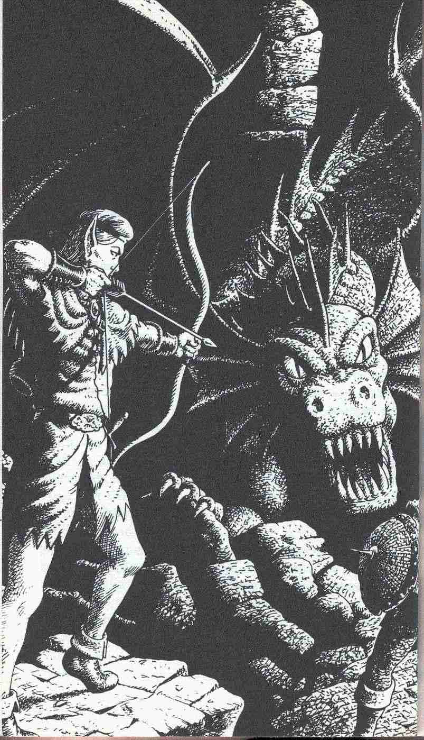

Un nouveau monde

Vous ne vous en doutez pas encore, mais en ce moment même vous venez de franchir le seuil d'un nouveau monde, vers une vie pleine d'aventures. Vous allez rencontrer de rudes Guerriers et de sournoises crapules, de merveilleuses princesses et des Magiciens mystérieux, de joyeux Elfes et d'horribles monstres. Vous tremblerez souvent pour votre vie mais vous gagnerez une gloire éternelle. .. et vos poches se gonfleront d'écus étincelants !
Vous croyez que tout cela est exagéré ? Attendez ! Vous ne connaissez pas encore l'œil Noir: l'œil Noir est plus qu'un jeu. Une soirée chez le Maître de l'œil Noir vous transporte, vous et vos amis, de la routine quotidienne vers un univers de mythes et de légendes à multiples facettes. Vous pensez manquer d'imagination pour ce genre d'aventure ? Ne vous inquiétez pas, car vous verrez bientôt surgir devant vous la lourde carapace d'une Hydre crachant le feu, vous sentirez son haleine brûlante, et vous tirerez de son fourreau votre fidèle épée dans un éclair d'acier, et...
Les joueurs de l'œil Noir mènent en fait une double vie: sans quitter la table de jeu, ils vivent les aventures les plus dangereuses qui soient. Vous comprendrez plus tard, quand vous entendrez quelqu'un vous parler d'une soirée avec un tel enthousiasme communicatif: « ...alors, ayant à peine pénétré dans la pièce qui est tout en haut de la tour, le Maître de l'œil Noir nous dit: "vous entendez des pas dans l'escalier !" Nous comprenons tout de suite que ce sont les êtres maléfiques du sorcier. Ça y est! Nous sommes pris au piège. Notre retraite est coupée ; tout en bas sous les fenêtres, le fossé. L'Elfe Albérix (joué par Pierre) s'apprête à décocher une flèche, moi je tire mon épée et la Magicienne Almira (Valérie) se concentre sur la formule magique... »
Avez-vous déjà entendu quelqu'un vous raconter de cette manière un jeu quelconque ? Vous aussi, vous allez bientôt raconter vos aventures dans l'univers de l'œil Noir. Sans doute n'y a-t-il aucun autre loisir qui soit aussi excitant, et sans danger, à l'heure actuelle !
Après avoir lu ce livre et avoir joué pour la première fois à l'œil Noir, vous serez certainement d'accord pour dire que le pays de l'Aventurie, cet univers légendaire de l'œil Noir, est devenu votre deuxième patrie.
Vous êtes encore un peu méfiant, et il vous tarde de savoir ce que l'œil Noir a de si exceptionnel. Si vous le voulez bien, nous essayerons de vous présenter l'œil Noir en quelques mots.
L 'œil Noir est un jeu de rôles fantastique. On entend par fantastique un genre littéraire (Heroïc Fantasy), qui décrit un monde dans lequel la magie, la ruse, les durs combats à l'épée, font partie de la vie quotidienne. Dans ce sens, l'Odyssée est une histoire fantastique, ainsi que les légendes nordiques, les aventures de Conan le Barbare, le Seigneur des Anneaux... Jeu de rôle signifie que vous jouez un dans une de ces aventures: vous agissez comme acteur dans un monde imaginaire et vous décidez, avec vos amis, du déroulement de l'histoire, dont l’arrière-plan est l'Aventurie, pays aux possibilités illimitées, sur lequel règne le Maître de l'œil Noir. Les deux livres contenus dans la boîte du jeu traitent de ce pays et de son Maître.
Le Livre des Aventures, que vous lisez en ce moment, a pour but de vous introduire dans ce monde inconnu; et le Livre des Règles, de vous expliquer ce monde et de vous familiariser avec sa population, ses mœurs...
Mais il est inutile d'en dire plus pour le moment. Et d'ailleurs cela présenterait quelques difficultés, car votre première aventure vous attend déjà...

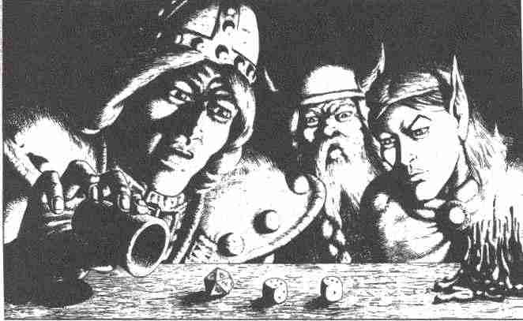
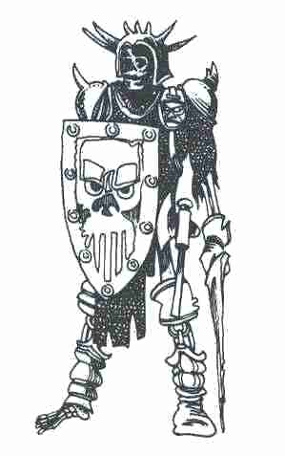

Imaginez un instant…

Imaginez qu'un ami vous raconte l'histoire suivante :

A l'endroit où le Grand Fleuve se jette dans la mer des Sept Vents se trouve, au Nord du delta marécageux, la ville d'Havena, port baigné de légendes. Autrefois, les voiliers rapides partaient d'ici pour la Terre Dorée et rentraient chargés de trésors immenses. On raconta bientôt, dans tous le pays, que les rues d'Havena étaient pavées d'or. Cette rumeur attira une nuée d'individus sinistres. Personne ne peut dire si ce sont les malfaiteurs ou bien un tremblement de terre qui furent responsables de la perte de la ville basse, engloutie pour toujours dans les flots. Une chose est certaine: le déclin de cette ville, autrefois si fière, fut plus rapide que son expansion. Les voiliers mirent le cap sur d'autres ports. Bientôt, tout disparut des richesses d'antan, et Havena devint la ville de la racaille, la seule chose qui lui restait...
C'est dans cette ville que notre histoire commence, au moment où l'horloge sonne minuit. La lune éclaire les ruelles du port. Un vent salé souffle de la mer et chasse la lourde odeur de moisi qui baigne habituellement ce quartier. Aucune personne un tant soit peu raisonnable ne se risquerait à pénétrer dans le quartier du port après le coucher du soleil.
A cette heure-ci, les rues appartiennent à de gros rats hirsutes qui se faufilent entre les tas d'ordures à la recherche de nourriture. Mais voilà qu'un vieux rat lève la tête, car des pas lourds résonnent dans la nuit. « Écoutez cet imbécile! ce doit être un étranger, » aurait-il pu dire, si les rats savaient parler. Il pousse un cri d'indignation aigu, et se cache dans l'ombre d'un portail.
Le jeune Alric, un beau garçon aux cheveux noirs et aux épaules larges, qui passe d'un pas traînant devant le tas d'ordures, est effectivement un étranger. Il a quitté, pour la première fois, son village natal situé au bord du fleuve, et s'en est allé à la ville pour voir le monde, et vivre des aventures.
Mais son premier jour à Havena a été décevant. Les capitaines des rares bateaux n'ont pas voulu l'engager; l'aubergiste du Dragon d'or n'avait pas de travail pour lui, et les marchands ambulants ont refusé de l'employer comme gardien. Qu'auraient-ils pu faire de ce jeune homme qui ne pouvait même pas s'acheter une épée et encore moins s'en servir ?
Pas assez riche pour passer la nuit au Dragon d'or, et après avoir vainement cherché une auberge moins chère, Alric erre dans les ruelles désertes en quête d'un endroit pour dormir.
Tout d'un coup Alric hésite, s'arrête et son regard se fixe sur une grande maison blanche, au bout d'une rue étroite qui mène au port. Au milieu des cabanes presque en ruine, cette belle maison en pierres de taille semble presque irréelle. Au moment où Alric veut s'en approcher pour la regarder de plus près, il aperçoit un mouvement devant la porte. Deux silhouettes, sombres et courbées, sont en train de forcer la serrure. Alric entend un craquement et la porte s'ouvre vers l'intérieur. L'un des malfaiteurs lève subitement la tête et la lune fait apparaître dans sa lumière blafarde un affreux visage de singe.
Alric ne peut s'empêcher de frissonner. Il n'a jamais vu un tel être, mi-homme, mi-animal ! Apparemment, la créature répugnante ne l'a pas aperçu. Après avoir jeté un dernier coup d'œil, ! elle suit son compagnon à l'intérieur.
Voilà qui excite la curiosité d'Alric; déception et fatigue ont disparu. Il lui semble que sa première aventure commence. Il s'approche de la maison sur la pointe des pieds. A mi-chemin, il remarque une lumière tremblant à travers une fenêtre à droite de la porte, qui projette sur le mur de la maison d'en face un carré clair dans lequel une ombre bouge.
Dans le silence nocturne, des bruits sourds se font entendre. Ils sont accompagnés par un flot de jurons. En s'approchant, Alric arrive à mieux les comprendre.
« ...ce maudit machin doit bien se trouver quelque part! Ô Barbe-Grise, fils de chien de capitaine! Où l'as-tu donc caché! Va au diable ! Mais je le trouverai! Je te le jure sur mon œil droit, qui a disparu, quelque part au fond de la Mer des Sept Vents! »
Alric a atteint la maison. Il longe prudemment le mur et guette derrière la fenêtre. Dans la chambre règne un désordre incroyable: des tables et

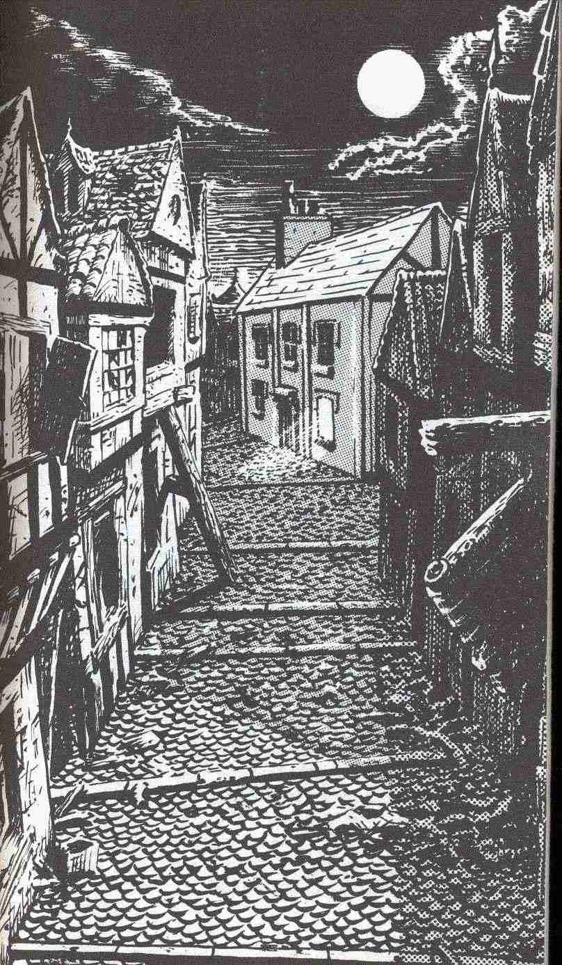
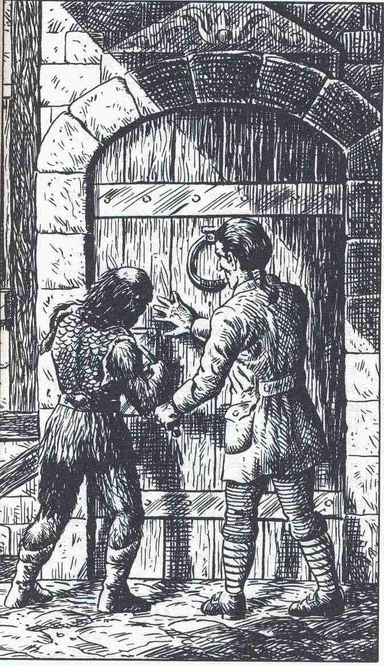
des chaises renversées, des tiroirs vidés par terre.
Les deux voleurs sont en train de fouiller avec ardeur une malle posée contre le mur. Ils ont allumé le lustre car ils ne pensent apparemment pas être dérangés par qui que ce soit.
L'un des deux est un homme. Alric pense spontanément que ce ne peut être qu'un pirate, quoiqu'il n'en ait jamais vu en chair et en os. Il porte un habit sale, autrefois bleu, et, nouée autour de son corps, une large écharpe rouge dans laquelle est pendu un sabre d'abordage. Maintenant l'homme se redresse, et son visage est illuminé par la lueur des chandelles. Sa longue chevelure grasse lui tombe sur les épaules et masque un front pâle. Sous ses sourcils touffus apparaît un œil d'un bleu vif; celui de droite est caché par un bandeau noir.
L'autre créature fouille toujours dans la malle et jette vêtements et linge derrière elle. C'est sûrement un Gobelin, pense Alric en frémissant. Autrefois, son grand-père lui a parlé de ces monstres. Sur ses longs bras de singe poussent des poils roux; les coudes et les paumes sont couverts de durillons gris; sa tête est directement posée sur de larges épaules musclées, sans apparence de cou. Alric ne peut retenir un frisson, car son visage aux traits pourtant humains ressemble à celui d'un singe. A l'instant même la gueule de cette créature se fige en un rictus ignoble et montre de longues dents jaunâtres.
Le monstre voulait apparemment dire quelque chose à son compagnon. Mais, tout à coup, il redresse les oreilles et montre la porte de la chambre en poussant des cris rauques. Ses paroles sont de moins en moins compréhensibles, car elles ne sont plus que des grognements :
-Grrr ...! Il y a quelqu'un dans la pièce à côté, Grrr... Borgne, j'ai entendu des bruits !
Le pirate, tirant soudain un poignard, insulte son complice :
-Espèce d'idiot de Gobelin ! Tu m'avais pourtant dit que la vieille et la petite n'étaient pas là ce soir !
Le Gobelin se met à genoux, lève sa main griffue et supplie le Capitaine :
-Monsieur le Borgne, ne pas battre, ne pas battre le pauvre Garbatz !
-Tais-toi ! Allons voir qui se cache à côté ! Il fait signe au Gobelin et se dirige lentement vers la porte. Garbatz tire son sabre rouillé et ébréché. Le Borgne recule d'un pas et enfonce la porte d'un coup d'épaule. Emporté par son propre élan, il trébuche dans la pièce voisine, suivi par le Gobelin.
Alric entend des cris de terreur. Il saisit son gourdin, qu'il porte toujours sur lui, au côté. Il aperçoit les voleurs qui poussent dans la pièce deux femmes en chemise de nuit: une vieille femme dont la longue chevelure blanche est retenue par un bonnet de nuit et une jeune fille blonde, très belle, plus belle que toutes les filles du village d'Alric. Ses grands yeux bleus sont remplis d'horreur.
-Pitié! supplie-t-elle, Ayez pitié de la vieille femme !
Mais le Borgne se met à rire méchamment et pousse la vieille femme brutalement dans un fauteuil. Puis il montre du doigt le désordre qui règne dans la pièce.
-Comme tu peux le constater, nous cherchons quelque chose, Grand-mère. Nous ne l'avons pas encore trouvé. Peut-être veux-tu nous aider ?
-Moi, ...je ne sais pas de quoi vous parlez balbutie la vieille femme.
-Mais si ...tu le sais très bien! répond le pirate en mettant la main sur son sabre d'abordage. Je parle du parchemin de Barbe-Grise ! Du diable ! où est-il ?
-Je ne le sais pas, je ...je le jure !
-Peut-être le savez-vous quand même! siffle le Gobelin qui sort un couteau pointu et s'approche de la jeune fille blonde. Nous avons les moyens de vous faire parler. ..!

A cet endroit du récit votre ami s'interrompt pour reprendre son souffle et vous regarde d'un air significatif avant de continuer.
-Alric, notre jeune héros, en a assez vu. Cette créature simiesque, ce monstre à forme humain qui menace une belle jeune fille sans défense! il ne faut pas perdre de temps. Et Alric n'hésite pas une seconde. Il se précipite vers la porte et essaie de l'enfoncer comme il a vu faire le Borgne. Il remarque trop tard que la porte est entrouverte. C'est dans un bruit épouvantable qu'il tombe! dans le vestibule obscur. Quelques secondes plus tard il est sur pied. La tête lui fait mal, mais son étourdissement ne dure que peu de temps. Un coup de pied violent, et la porte de la pièce s'ouvre. Son gourdin fermement en main, Alric s'approche de la créature qui le regarde, totalement hébétée. Notre héros lève son arme en criant :
-Je vais t'apprendre à vivre, monstre !

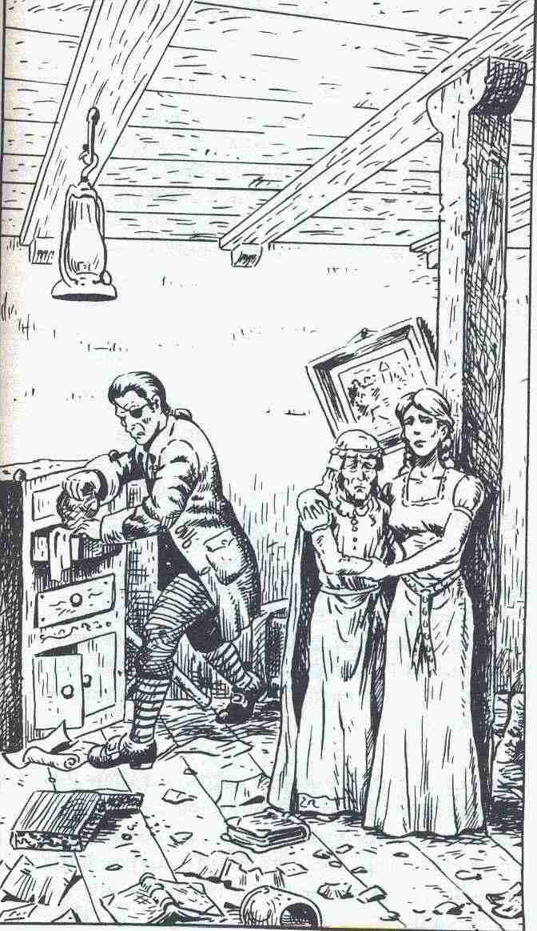

Du coin de l'œil il aperçoit un mouvement fugitif, se jette sur le côté, mais trop tard! Tout devient noir autour de lui. Il n'entend plus que le ricanement diabolique du Borgne, qui s'était dissimulé derrière la porte, un tabouret à la main.
Lorsqu'il reprend connaissance il se trouve par terre, ligoté et sans défense. Une main rapide lui arrache les trois pièces d'or cousues dans son pourpoint. Une sensation froide sur ses pieds lui indique qu'on lui a volé ses bottes. Il tourne avec peine sa tête douloureuse pour regarder, sans pouvoir intervenir, Garbatz s'approcher des deux femmes, qui n'ont plus aucune chance...

Vous interrompez brutalement le récit de votre ami : « C'est incroyable! Comment peut-on agir si bêtement! Pourquoi Alric Ile s'est-il pas prudemment approché et puis ...» « Bien! dit votre ami, c'est à toi de jouer Alric ! Comment aurais- tu fait ? »

Est-ce qu'il ne vous est jamais arrivé de vouloir intervenir dans une histoire que vous êtes en train de lire ? Imaginez que vous ayez pu donner un conseil à Roland et l'aider à démasquer le traître Ganelon. Quelle autre fin aurait pu avoir la célèbre Chanson de Roland !

Dans l'œil Noir vous êtes héros et auteur à la fois. Vous prenez vous-même vos aventures en main.
Dans cet épisode votre ami, le narrateur, est le Maître de l'œil Noir. Derrière ce titre, un peu inquiétant, se cache quelqu'un de tout à fait ordinaire. Le Maître est l'animateur de la soirée de jeu de l'œil Noir.
Vous comprenez peut-être déjà en quoi consiste le rôle du Maître. Il doit trouver et façonner le cadre d’une aventure. Il assume les rôles des malfaiteurs, monstres et personnages secondaires. Il détermine le déroulement général des événements et résout les litiges. En fait, il ne s'agit pas là d'un travail facile.
En revanche, il peut utiliser une série d'accessoires qui lui faciliteront la tâche. (Par exemple: les aventures de groupe toutes préparées comme du Sanglier Noir et la boîte de jeu Les accessoires du Maître).
Votre rôle dans l'aventure est celui du joueur. Cela signifie que vous guidez un héros à travers l'univers de l’œil Noir, et que vous décidez tout pour ce personnage que vous venez de créer.

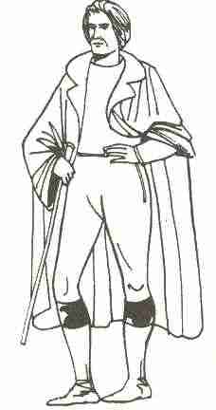

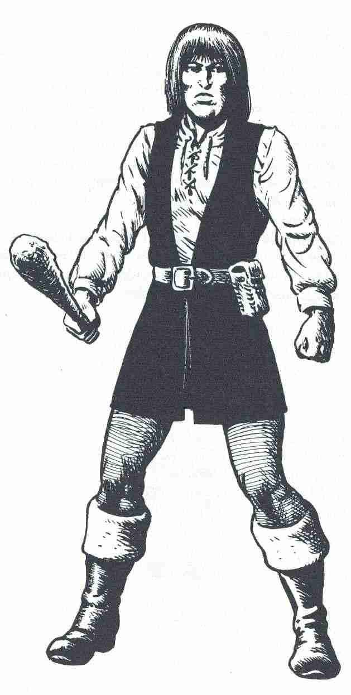

Le déroulement du jeu

La création d'un héros ou d'une héroïne est expliquée d'une façon plus complète dans le Livre des Règles. Le mot héros doit être compris dans le sens du héros de roman ou du principal personnage. De cette manière il est possible de trouver dans le monde de 1'œil Noir des héros négatifs, même lâches. C'est par le lancer d'un dé que vous déterminez l'Intelligence, le Courage, le Charisme, l'Adresse et la Force de votre héros. Ses qualités physiques et son caractère déterminent sa personnalité. Comme dans la vie, votre héros mûrit. Il évolue progressivement, et c'est ainsi qu'un jeune homme illettré se transformera au cours de plusieurs soirées de jeu en un Guerrier redoutable.
Les dés décident également du capital de départ dont dispose un nouvel Aventurier pour se procurer des armes, une armure et son équipement. Au cours de ses exploits en Aventurie notre héros amassera des trésors. Mais au début il possède tout juste de quoi se procurer le nécessaire. C'est la raison pour laquelle le héros de notre exemple est armé d'un gourdin au lieu d'une épée impressionnante.
Voyons maintenant comment va se comporter Alric ! -chaque joueur choisit le nom de son héros, vous pouvez donc le changer si vous le souhaitez quand vous prendrez son rôle. Revenons un peu en arrière et transformons l'histoire en un dialogue caractéristique du jeu de rôle.

Maître : -Quand tu es presque arrivé au bout de la rue, tu entend un brouhaha suivi d’un cri étouffé. Ces bruits proviennent d'une fenêtre éclairée, dans une maison sur ta droite.
Joueur: -A quoi ressemble la maison ?
Maître: -Tu ne dois pas oublier que la rue est très obscure. On peut néanmoins voir qu'il s'agit d'une maison de couleur claire, à deux étages, longue d'une dizaine de mètres, et large d'environ 6 m. Au milieu de la façade se trouve une porte (I m x 2 m). Elle est entrebâillée. La fenêtre éclairée, à droite de la porte, mesure 0,80 m de large sur 1m de hauteur.
Joueur: -Je vais jusqu'à la maison et je me faufile jusqu'à la fenêtre. Je lève la tête prudemment et je regarde à travers. Qu'est-ce que je vois ?

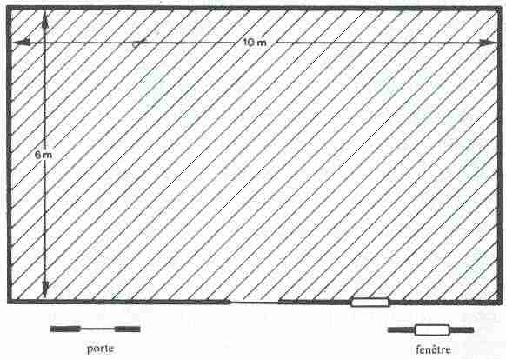

- Le Maître décrit la scène en donnant d'abord les mesures: la pièce fait 4 m x 4 m avec une porte dans le mur du fond et une autre sur le côté gauche. Vous apprenez également qu'un fauteuil se trouve dans le coin arrière gauche de la pièce. Selon les indications du Maître, vous faites un croquis pour faciliter votre orientation.

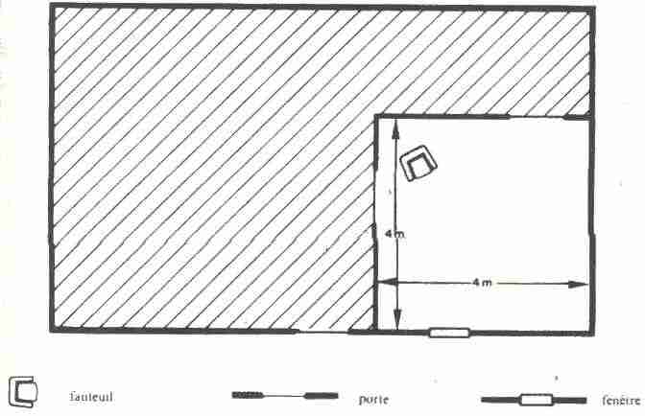

Joueur: -Maintenant je m'approche de la porte d'entrée. Tu dis qu'elle est entrouverte ?
Maître: -C'est exact !
Joueur: -Je l'ouvre doucement et je jette un coup d'œil dans le vestibule. Qu'est-ce que je vois ?
Maître: -Naturellement tu ne vois absolument ! rien: il fait très noir car la lumière extérieure ne pénètre pas dans le couloir. Cependant tu peux quand même distinguer qu'à 2 m sur le côté droit, un trait de lumière filtre sous une porte.
Joueur: -Je me dirige vers la porte en tâtonnant pour éviter les obstacles invisibles.
Maître: -Tu arrives à la porte sans incident. A 1m de l'entrée, tu as pu toucher à gauche, une rampe d'escalier.
Joueur: -Arrivé à la porte je me redresse à demi et je regarde par le trou de la serrure.
Maître: -D'ici, tu ne peux pas voir le fauteuil, mais tu vois le Gobelin. Il te tourne le dos.
Joueur: -Je risque le tout pour le tout! J'appuie sur la poignée sans faire de bruit.
Maître: -Un moment, mon cher Alric ! Il faut d'abord voir si tu réussis. Le dé a la parole !
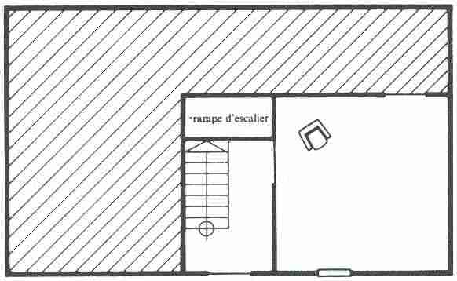

Les dés

Nous sommes arrivés à un point très important dans les jeux de rôles: la fonction des dés.
Les jeux de rôles n'ont pratiquement pas besoin de règles fixes. Le jeu se déroule sous forme de dialogues entre les joueurs et le Maître du jeu. L'imagination, le bon sens et une certaine expérience régissent les actions des héros ou de leurs adversaires, dirigés par le Maître de l'œil Noir.
Les règles (et les dés) entrent en jeu, s'il faut décider du succès ou de l'échec d'une action. Des règles de combat fixent le résultat d'un combat à l'épée, aux poings, ou à l'arme de jet à l'aide du dé. Il faut tenir compte de beaucoup de facteurs. La situation est plus simple s'il faut décider de la réussite d'une action unique. Son sort est alors confié au dé à 20 faces.
Cela vous gêne peut-être que beaucoup de décisions soient prises grace aux dés, et donc que le hasard règne ? Imaginez alors que le Maître prenne seul toutes les décisions, ou que l'ensemble des joueurs soit obligé de discuter avec le Maître la finalité de chaque action! Dans le premier cas, les joueurs se sentiraient injustement traités, et dans le second cas, il y aurait des disputes sans fin. Quoiqu'il en soit, la vie n'est-elle pas une suite de hasards ?
Par ailleurs, le joueur n'est pas tout à fait sans défense vis-à-vis des dés. Il ne peut pas, certes, influencer les résultats, mais il peut créer des conditions favorables. La tentative d'Alric pour ouvrir la porte silencieusement va nous servir d'exemple.
Alric évalue son adresse à remplir cette tâche particulière. Supposons que sa valeur d'Adresse soit 13. (Quand le héros Alric a été créé, le dé lui a attribué cette valeur pour son Adresse.) Maintenant Alric jette le dé à 20 faces. S'il obtient un chiffre entre 1 et 13, il a réussi: la porte s'ouvre silencieusement. S'il obtient 14 ou plus, il a échoué: la serrure grince, ou le bois craque, alertant les occupants de la pièce. Lorsque Alric aura vécu quelques aventures et acquis de l'expérience, sa valeur d'Adresse s'accroîtra.
S'il devait se heurter au même problème dans l'avenir, il se pourrait que -pour une valeur d'Adresse de 15- il ait à tirer au dé un chiffre compris entre 1 et 15 pour réussir l'épreuve. Naturellement on peut aussi échouer. C'est alors le destin qui parle. Ainsi va la vie, chez nous en Aventurie. Quand le silence absolu vaut 100 pièces d'or la minute, quelqu'un peut marcher sur une branche ou subitement éternuer... Un Aventurier expérimenté a appris à juger les difficultés et à réduire les risques. Pourtant il n'est jamais totalement protégé contre les pièges des objets ou les humeurs du hasard. Il en est de même pour les combats: le Guerrier fort et bien armé a un maximum de chances de vaincre d'un seul coup un Elfe faible et mal armé. Mais si tous les éléments se liguent contre notre Guerrier ou s'il n'est vraiment pas en forme, il peut arriver que la chance se retourne contre lui.
Revenons aux événements de la maison. Nous arrivons d'ailleurs à la charnière de notre histoire. Sa suite dépend de votre réussite. Jetez le dé à 20 faces. Si vous obtenez un chiffre entre 1 et 13, rendez-vous au chapitre suivant (1A) ; entre 14 et 20, rendez-vous au chapitre 1B.

1A
Vous avez réussi l'épreuve. Alric a silencieusement appuyé sur la poignée et ouvre la porte prudemment. (Maintenant le Maître pourrait lui demander une nouvelle épreuve d'Adresse, car la porte pourrait grincer. Pour un déroulement rapide de l'action le Maître n'en fait rien.)
Joueur: -Je tiens mon gourdin encore plus fermement et j'écoute. Qu'est-ce que j'entends ?
Maître: -Le Borgne menace toujours la vieille femme. Il lui demande si elle ne préférerait pas lui donner le parchemin. Jusqu'à maintenant il avait réussi à retenir le Gobelin, mais s'il le laissait agir à sa guise, il ne pourrait plus rien pour cette pauvre femme.
Joueur: -En jetant un bref coup d'œil par le trou de la serrure je m'assure que le Gobelin me tourne toujours le dos.
Maître: -C'est le cas !
Joueur: -Alors je pousse la porte du pied. Avant que Garbatz ne puisse se retourner, je le frappe d'un bon coup de gourdin entre les oreilles. Je ne me laisse pas troubler par la vue de la jeune fille.
Maître: -Le Gobelin tombe par terre mais le Borgne, quand il te voit arriver, tire aussitôt son sabre d'abordage et dit: « Je te préviens, paysan ! Je vais te découper en rondelles. Beaucoup d'autres avant toi ont eu le même destin! » Pendant qu'il parle, il fait passer son sabre d'une main à l'autre. Il reste cependant immobile et t'observe en tâtant du pouce, de temps à autre, le fil de son sabre. Veux-tu vraiment te battre, Alric ?
Joueur: -Bien sûr! Ce vieux loup de mer apprendra à me connaître !

Maintenant lisez le paragraphe intitulé Le Combat ! Mais vous pouvez auparavant regarder ce qui se serait passé si vous aviez perdu au dé.

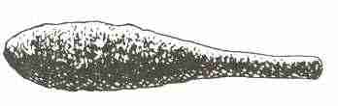

1B
L'épreuve d'Adresse a échoué. Quand Alric appuie sur la poignée, elle grince. Vous regardez par le trou de la serrure pour vérifier que personne n'a entendu de bruit. Apparemment non ! Maintenant vous expliquez au Maître que vous ouvrez la porte de quelques centimètres et vous lui demandez: « Est-ce qu'ils m'ont repéré ? »
Maître: -Je ne peux pas te le dire. En tout cas, personne ne regarde vers la porte.
Joueur: -Je tiens fermement mon gourdin. Je pousse la porte et je bondis dans la pièce. En deux pas j'atteins le Gobelin, je lève mon gourdin et...
Maître: -Garbatz esquive et sort de ses guenilles deux poignards. Son sabre d'abordage à la main le Borgne dit: « Entre! Nous t'avons entendu arriver! » Tous les deux attaquent en même temps.
Joueur: -Je crie vite « Mes amis, restez dehors! J'arriverai à mater ces misérables créatures tout seul! » Que font mes adversaires ?
Maître: -Ils ricanent et le Borgne répond, en levant son sabre étincelant, qu'il trouve vraiment drôle que des Aventuriers si jeunes utilisent des ruses vieilles comme le monde

S'il s'agissait là d'une vraie aventure de l'œil Noir, Alric serait déjà mort. Les deux malfaiteurs l'auraient expédié, après une courte lutte sanglante, au pays de Fantasia, le refuge éternel des nobles Guerriers d'Aventurie. Mais, comme notre histoire n'est qu'une introduction -plus précisément une incitation -elle prend une tournure étonnante :
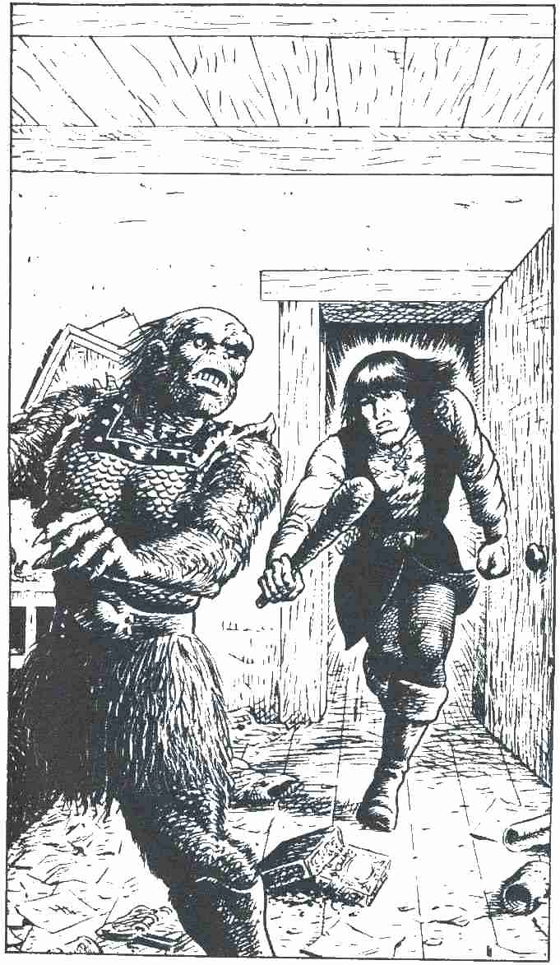
Subitement la vieille femme s'est levée. La peur et la détresse l'ont quittée. Ses yeux lancent des éclairs enflammés. Elle lève les bras, serre les poings et hurle: Salander Mutander -Métamorphose et avatar! Un rayon lumineux traverse la pièce. D'un seul coup le Borgne et le Gobelin ont disparu; à leur place se dandinent deux canards. « Voilà ! » dit la vieille femme, à nouveau affaiblie et fatiguée. Après s'être dévoilée comme Magicienne du neuvième Niveau, elle donne à Alric le conseil suivant: « Étranger, allez-vous- en! Retournez au départ de votre aventure. Reprenez la poignée de la porte et faites ce que vous n'avez jamais le droit de faire dans une vraie aventure: jetez le dé jusqu'au moment ou vous réussirez l'épreuve, et rendez-vous ensuite au paragraphe 1A.
-

Le Combat

Étudions maintenant les combats dans l'œil Noir. Ils ne sont pas aussi sanglants que dans la vie réelle mais beaucoup plus excitants. Les actions multiples comme frapper, piquer, parer, feinter... se réduisent en jets de dés. Comme pour les épreuves, les personnages sont dotés de différentes facultés capables d'influencer le résultat du lancer de dé. Ces différentes qualités sont définies au départ dans le Livre des Règles. Il n'y a qu'une chose à retenir pour la lutte entre le Borgne et Alric : Alric est beaucoup plus adroit que son adversaire. Il sait parer et contrer. Le Borgne, en revanche, possède une arme plus dangereuse et c'est pourquoi il cause plus de dégâts quand il touche Alric. Il faut qu'Alric obtienne au dé à 20 faces 11 au maximum. Alors, il a touché son adversaire. Dans le langage de l'œil Noir: son Attaque est couronnée de succès. Le Borgne est moins adroit qu'Alric, c'est-à-dire qu'il doit obtenir au maximum 10 pour que son Attaque réussisse. L'adversaire peut essayer de parer et, pour y réussir, Alric doit faire au dé au maximum 8, le Borgne 7.
Exemple Alric obtient 6, Attaque réussie. Le Borgne lance le dé, et obtient 4, Parade réussie. Maintenant c'est le Borgne qui attaque. (Il jette le dé deux fois de suite -une fois pour la Parade, et une fois pour l'Attaque.) Il obtient 14, Attaque ratée. Alric n'a pas besoin de parer (seules les Attaques réussies sont parées), et il porte une Attaque à son tour: 18, échec. Jusqu'à maintenant aucun des combattants n'a été blessé. Un combattant est blessé si une Attaque est réussie et si sa Parade échoue. La gravité des blessures dépend de l'arme du combattant. Chaque arme aune valeur propre qui s'ajoute à celle obtenue par le dé à 6 faces. Le gourdin d’Alric représente 1 dé + 2 (1 D + 2). S'il obtient par exemple 3, son résultat final est de 5 points de Blessure. La valeur d'arme du sabre du Borgne est de 1 dé + 3 (1 D + 3). Le Borgne peut alors obtenir de 4 à 9 Points d'Impact.
L'Énergie Vitale est également mesurée en points. Alric dispose de 30 POINTS DE VIE, le Borgne de 25. Les Points d'Impact ou de Blessure sont déduits de l'Énergie Vitale. Si elle devient égale à 0, le héros trouve la mort. C'est un moment bien triste dans le Jeu de l'œil Noir, mais le joueur peut se consoler en pensant que son héros séjourne maintenant en Fantasia céleste et qu'il peut très vite en créer un nouveau !

Résumons encore une fois les valeurs de combat d'Alric et du Borgne :

Valeurs de Alric
Attaque max. 11 (AT 11)
Parade max. 8 (PRD 8)
Arme: gourdin 1 dé + 2 (1 D + 2)
Énergie Vitale 30. POINTS DE VIE (EV 30)

Valeurs du Borgne :
Attaque max. 10 (AT 10)
Parade max. 7 (PRD 7)
Arme: sabre d'abordage 1 dé + 3 (1 D + 3)
Énergie Vitale 25 POINTS DE VIE (EV 25)

Observons le combat entre notre jeune Aventurier et le Borgne: Alric jette le dé en premier. Si son Attaque réussit, le Borgne pare pour attaquer à son tour, et ainsi de suite. Il est conseillé d'établir un tableau avec les POINTS DE VIE de deux combattants. Aussitôt que l'un d'entre eux réussit une Attaque, et que son adversaire rate sa Parade, vous retirez les Points d'Impact correspondants des POINTS DE VIE du blessé. Sur votre tableau vous rayez par exemple le 25 du Borgne et vous inscrivez dessous le nouveau montant des POINTS DE VIE. Vous continuez ainsi, jusqu'à ce que les POINTS DE VIE de l'un des adversaires soient épuisés.

Énergie Vitale

Le Borgne Alric
25 30
21 28
18
16

Espérons qu'Alric va gagner le combat, car il nous est indispensable pour vous guider à travers le pays de 1'œil Noir. Si l'inconcevable devait arriver, et que le Borgne l'emporte, il ne resterait qu'une possibilité pour notre jeu: déclarer le combat nul et recommencer jusqu'à ce qu'Alric gagne, car nous avons encore besoin de lui, tandis que le monde peut tranquillement renoncer à un malfaiteur comme le Borgne.

Revenons maintenant à notre histoire, et vivons-la dans le style d'un vrai jeu de rôles. Cela signifie que vous, le lecteur, prenez le rôle d'Alric, et moi, l'auteur, celui du Maître de l'œil Noir. Comme Maître du jeu, j'explique à Alric -donc à vous - le déroulement des événements et vous me répondez. Je vous propose des réponses ou différentes possibilités d'action, parmi lesquelles vous pourrez faire votre choix. C'est une forme de communication uni- latérale. Mais le tout n'est qu'un exercice pour vous introduire dans le monde extraordinaire de l'œil Noir. Lors de votre premier vrai jeu, personne ne pourra vous dicter vos réponses et vos actes. Le comportement de votre héros dépendra uniquement de vous. De vous seul.
Moi, Maître de l'œil Noir, j'attends la fin du combat et je continue ensuite le récit des événements à Havena :

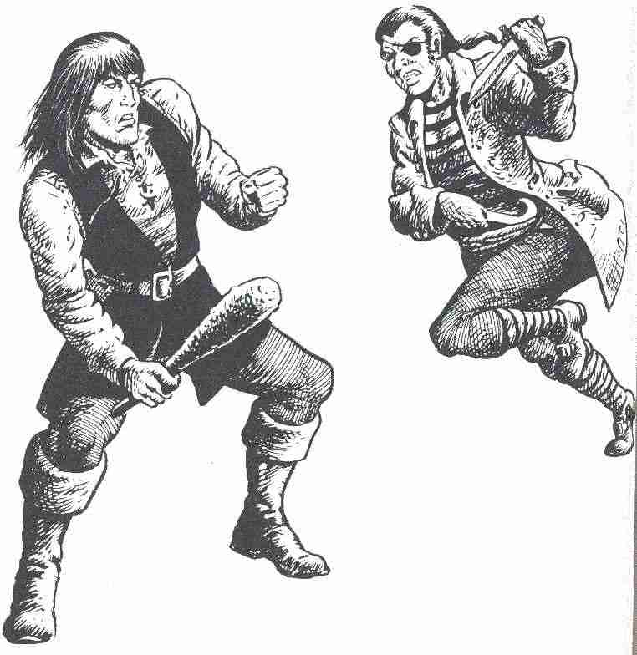

Le Borgne vient de tomber par terre en poussant un juron qui fait froid dans le dos. Pendant que les deux femmes vous remercient en pleurant, vous remarquez que le Gobelin s'est enfui.
La jeune fille quitte la pièce pour aller s'habiller. Vous profitez de l'occasion pour poser une question essentielle à la vieille femme: « Quel est ce parchemin que le Borgne vous réclamait, Madame ? » Par reconnaissance, celle-ci vous raconte une histoire qu'elle n'aurait jamais racontée à quelqu'un d'autre.
Le capitaine Barbe-Grise, son fils, possédait en effet un parchemin précieux. C'est son timonier, originaire d'Havena qui en mourant le lui donna, au large de la côte de la Terre Dorée. Sur le parchemin était dessiné un œil Noir, qu'une puissante Magicienne avait possédé autrefois. (Un œil Noir est une boule de cristal presque noire. Le propriétaire de cet objet magique peut voir tous les lieux d'Aventurie, à n'importe quelle époque: passé, présent ou futur.) Sur le point d'être chassée de sa tour, raconte le document, la Magicienne fut obligée d'abandonner l'œil Noir. Un dessin montre la pièce et la niche dans le mur où est caché l'œil Noir, mais l'endroit précis où se trouve la tour n'est pas indiqué.
Aussi, Barbe-Grise a-t-il cherché partout en Terre Dorée, dans toutes les villes et tous les châteaux forts, la tour de la Magicienne. En vain. Jusqu'au jour où il apprit par hasard que la tour se trouvait là où il ne l'aurait jamais soupçonné : à Havena, sa ville natale.
-Comment aurait-il pu savoir, que la Tour de Nahéma (le nom de l'édifice dans le document) et notre Tour Noire ne faisaient qu'un ? demande la vieille en vous regardant. Vous répondez d’un murmure :
-Il ne pouvait pas le savoir !
Vous attendez patiemment qu'elle continue son récit. Les yeux de la vieille femme sont baignés de larmes. Elle parle si bas, que ses mots sont à peine perceptibles.
-Mon fils, est revenu le plus vite possible. Je suppose qu'il est allé directement du port à la tour, car il n'est même pas venu embrasser sa vieille mère.
Elle s'arrête de nouveau et sort un mouchoir de sa poche.
-Trois jours plus tard, il était devant ma porte. Je l'ai à peine reconnu. Il avait l'air terrible, ses cheveux étaient devenus plus blancs que les miens. Son dos s'était voûté. Sans me dire un mot, il a monté l'escalier, le parchemin sous le bras. Apparemment il était venu uniquement pour le cacher là-haut car, quand il est redescendu, il ne l'avait plus. Il est parti sans me regarder une seule fois. Ça s'est passé voilà sept ans, et je ne l'ai jamais revu. Il y a deux ans, un paysan de Gobie m'a annoncé sa mort... Sa voix s'éteint et elle s'effondre dans un fauteuil.
-Alors le parchemin se trouve toujours là- haut ? demandez-vous.
La femme répond :
-Oui! Mais personne ne peut le prendre. Mon fils a toujours été un peu bizarre. Il a protégé l'étage supérieur par des pièges invisibles. En outre, il doit y avoir dans sa chambre des fantômes et autres démons qu'il a ramenés de ses voyages.
-Vous ne montez donc jamais là-haut ?
La vieille secoue la tête :
-Je n'ose pas, et je vous conseille de faire comme moi. si vous tenez: à la vie.

Maintenant, vous avez deux possibilités: Si vous suivez le conseil de la vieille femme et si vous renoncez à l'exploration de l'étage, rendez-vous au paragraphe A. Mais si vous êtes décidé à chercher le parchemin de Barbe-Grise, alors, rendez-vous au paragraphe B.

A
Tiens, tiens, vous vous êtes décidé pour ce paragraphe. Sans doute êtes-vous quelque peu fatigué! Rassurez-vous : il en va ainsi dans toute aventure présentant quelques risques. Réfléchissez bien, reprenez courage, et rendez-vous au paragraphe B !

B
La vieille femme vous regarde avec de grands yeux:
-Vous êtes un garçon courageux, remarque- t-elle en hochant la tête. Barbe-Grise était de la même étoffe. Malheureusement, il a dû payer cher pour... Mais laissons cela! Montez donc l'escalier! Prenez cette lampe à huile! Là-haut il fait très sombre. Je vous souhaite bonne chance !

Vous êtes maintenant au milieu de votre première aventure. Le texte suivant est divisé en différents paragraphes assez courts. A la fin de chaque paragraphe, on vous propose une ou plusieurs possibilités pour poursuivre votre lecture. Si vous aimez le jeu et le suspense, lisez alors uniquement le paragraphe que vous avez choisi.
Si vous ne réussissez pas la première ou la deuxième fois à retrouver le parchemin, ne vous découragez pas. Soyez assuré qu'il est caché quelque part et que, tôt ou tard, vous le trouverez.
Encore une information importante sur une particularité du Livre des Aventures. Selon votre décision, vous vous rendez d'un paragraphe à un autre. Il peut arriver alors que vous arriviez plusieurs fois au même paragraphe. Exemple :

Paragraphe X 1
Vous êtes dans un couloir; devant vous se trouve une porte. Vous pouvez essayer de la forcer (rendez-vous au paragraphe X 2) ou d'abord explorer le couloir (rendez-vous au paragraphe X 3).
Supposons que vous décidiez de forcer la porte. Vous lisez alors le paragraphe X 2.

Paragraphe X 2
Même avec votre arme, vous n'arrivez pas à fracturer la porte. Mais peut-être possédez-vous une clé? Rendez-vous alors au paragraphe X 4, sinon, revenez au paragraphe X 1.
Si vous n'avez pas de clé, vous revenez donc au paragraphe X 1, pour y lire que vous pouvez forcer la porte ou explorer le couloir! Ne prêtez plus attention à la mention « Forcez la porte! », puisque vous avez déjà essayé de le faire. Dans ce cas, essayez l'autre possibilité. En l'occurrence, explorez le couloir.
Si vous pénétrez dans une pièce inconnue, on vous expliquera en quelques mots son contenu et son plan. Cela fait partie des devoirs du Maître de l'œil Noir. Dans un vrai jeu vous devriez dessiner ce plan sur une feuille de papier. Dans cette aventure type nous l'avons fait pour vous.
Veuillez trouver ici, encore une fois, les valeurs de combat d'Alric.

Valeurs d'Alric
Attaque 11 Arme: gourdin 1D+ 2
Parade 8 Énergie Vitale 30

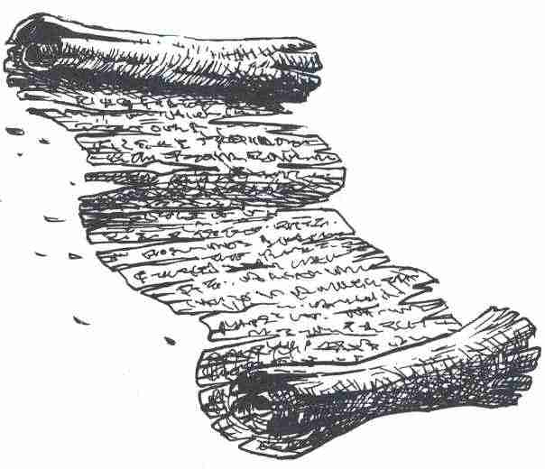

Que l’aventure
commence !

Aventure en solo

Lisez d'abord le paragraphe 1

1
Le croquis montre la cage d'escalier avec le palier et les trois portes qui mènent aux pièces du premier étage. Reportez le plan sur une feuille de papier, et complétez-le, au fur et à mesure de votre exploration. En ce moment vous êtes en bas de l'escalier.

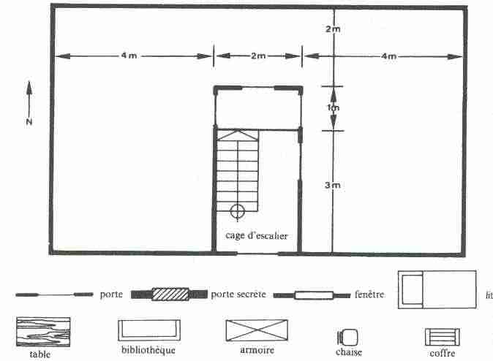
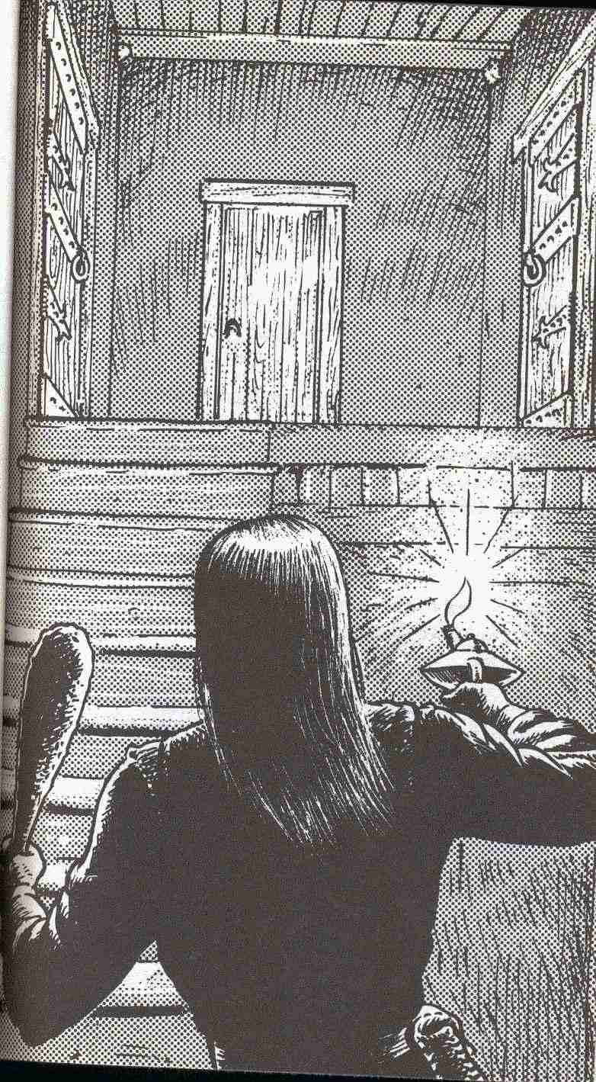
Vous tenez d'une main le gourdin, et de l'autre la lampe à huile. Vous pouvez vous précipiter le cœur joyeux en haut des marches, (rendez-vous au 3) ou monter prudemment en cherchant des pièges éventuels (rendez-vous au 7).

2
Valeurs de l'Ours :
Attaque 8 Energie Vitale 50
Parade 7 Arme: 2 pattes 2 D
Menez le combat selon les règles. Chaque fois que l'Ours vous attaque avec succès, et que votre Parade échoue, jetez 2 dés à 6 faces pour connaître les Points d'Impact à soustraire de votre Energie Vitale. L'Ours attaque le premier. S'il vous tue, rendez-vous au 41; si vous le tuez. rendez-vous au 4-

3
Vous avez rompu un fil tendu en travers de la dernière marche. Rendez-vous au 5-

4
Vous pouvez maintenant tranquillement examiner le socle sur lequel se trouvait l'Ours. Vous remarquez bientôt qu'on peut en soulever le couvercle. Dessous se trouve le parchemin tant recherché. Félicitations ! Rendez-vous maintenant à La Fin de l'Aventure.

5
Aussitôt que vous avez posé le pied sur le palier, une trappe s'ouvre et vous tombez. Jetez 1 dé et soustrayez le résultat à vos POINTS DE VIE (30 POINTS DE VIE). Ensuite .vous pouvez monter de nouveau l'escalier. Rendez-vous au 13 !

6
Valeurs de l'Ours :
Attaque 8 Energie Vitale 50
Parade 7 Arme: 2 pattes 2 D
Il attaque le premier. Menez le combat selon les règles. Chaque fois qu'il attaque avec succès et que votre Parade échoue, vous jetez 2 dés à 6 faces. Pour obtenir vos points de Blessures, il faut que vous déduisiez 4 points des Points d'Impact de l'Ours. Celui-ci doit jeter un dé une fois avant chaque phase du combat. S'il obtient 6, il se dissout sur-le-champ en fumée brune. Vous devez cette victoire au bouclier magique. Si vous tuez l'Ours en combattant, ou d'une façon magique, rendez-vous au 4. Au contraire, si c'est l'Ours qui est vainqueur, rendez- vous au 41.

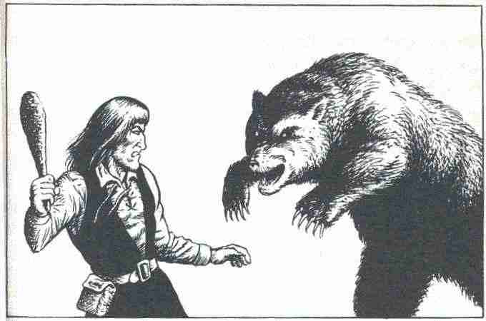

7
Vous remarquez qu'un fil de fer très fin est tendu à la hauteur d'une main au-dessus de la dernière marche. Vous pouvez couper le fil avec précaution (rendez-vous au 9), ou l'enjamber (rendez-vous au 17).

8
Subitement l'Ours s'anime et vous attaque. Il grogne de plus en plus fort. Si vous avez trouvé un bouclier pendant l'aventure, rendez-vous au 6, si vous n'avez que votre arme, rendez-vous au 2.

9
Vous entendez un léger bruit, comme si un mécanisme caché venait de se déclencher. Vous pouvez poser le pied sur le palier (rendez-vous au 5), ou d'abord frapper sur le plancher avec un instrument lourd (rendez-vous 11).

10
Vous avez à peine touché le socle que vous entendez un grognement profond. Maintenant vous pouvez continuer la recherche avec persévérance (rendez- vous au 8), ou l'abandonner. Dans ce cas il faut que vous descendiez voir la vieille dame pour lui avouer votre échec (rendez-vous au 57).

11
Sur le sol du palier est dissimulée une trappe qui s'ouvre brusquement. Si vous aviez marché dessus, vous seriez tombé (rendez-vous au 13).

12
La recherche reste infructueuse. Vous déroulez d'innombrables cartes sans trouver de parchemin intéressant. Il ne vous reste que le socle sur lequel se trouve l'Ours. Vous pouvez le tâter avec précaution (rendez-vous au 10), ou abandonner la recherche. Dans ce cas-là, il faut que vous descendiez voir la vieille dame pour lui avouer votre échec (rendez- vous au 57).

13
Sur le palier se trouve un trou infranchissable. Vous ne pouvez pas accéder aux différentes pièces. Je vous propose de retourner voir la vieille femme et de lui demander de l'aide. Rendez-vous au 15.

14
Vous êtes dans la pièce D, la pièce secrète du Capitaine (3 m x 4 m).

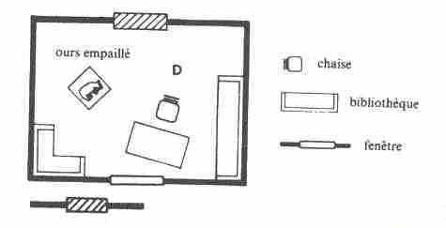

Barbe-Grise y garde ses cartes marines, incompréhensibles pour un paysan. L'objet le plus remarquable est un immense Ours empaillé, à la peau brillante et aux yeux étincelants. Il est debout, et vous menace avec ses pattes de devant. L'animal se trouve sur un socle carré et bas, sur lequel sont griffonnés les mots suivants: Ne m'énervez pas ! Vous pouvez examiner la pièce de fond en comble en évitant de toucher l'Ours (rendez-vous au 12) ou le frapper avec votre arme (rendez-vous au 8).

15
La vieille femme vous regarde avec désapprobation et dit: « Ça commence bien, mon jeune ami! » Elle fronce les sourcils. « Je ne sais même pas, dit-elle, si je dois vous aider. Celui qui ne sait pas se débrouiller seul ne devrait même pas pénétrer dans la pièce. Enfin, pour cette fois, je veux bien... » Elle croise les bras, ferme les yeux et baisse violemment la tête : « La trappe s'est refermée. Vous pouvez monter sur le palier sans danger. Si je peux vous aider une deuxième fois, je ne le sais pas encore. Réfléchissez donc bien avant de revenir me voir! »
Maintenant vous pouvez remonter l'escalier (rendez-vous au 17).

16
A peine avez-vous dit Sésame, ouvre-toi !, que les boiseries s'écartent et ouvrent le passage vers la pièce d'à côté. Franchissez l'ouverture, et rendez-vous au 14.

17
Vous êtes sur le palier (2 m x 1 m). Trois portes mènent aux chambres. Vous pouvez essayer de les ouvrir. Si vous vous tournez vers la porte est, rendez-vous au 19. Pour la porte Ouest, rendez-vous au 51, et pour la porte Nord au 29.

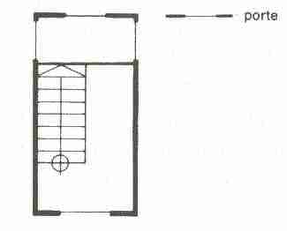

Si, au cours de cette aventure, vous êtes déjà passé une ou plusieurs fois sur ce palier, et si vous avez franchi l'une ou l'autre des trois portes, vous pouvez la considérer comme ouverte. Ne tenez donc aucun compte, dans le prochain paragraphe, des instructions qui vous seront données pour ouvrir ou forcer la porte en question.

18
Pour ouvrir la porte secrète, il faut connaître le mot de passe que le Capitaine a noté sur un papier. Si vous le connaissez, rendez-vous au 16, sinon revenez au 56.

19
La porte est massive et blindée. Elle est fermée, et il n 'y a pas de clé dans la serrure. Si vous en possédez une, et si vous voulez l'essayer, rendez-vous au 36. Si vous voulez demander la clé à la vieille femme, descendez la voir (rendez-vous au 21). Si vous n'avez pas de clé, vous devez forcément vous tourner vers les portes Ouest (rendez-vous au 51) ou Nord (rendez-vous au 29), car il est impossible de forcer la porte est.

20
Le Démon tombe à terre et se transforme en un brouillard verdâtre qui se dirige vers le cadre du miroir. Les débris du miroir s'évaporent eux aussi et se reconstituent dans le cadre. Bientôt le miroir a repris sa forme antérieure: totalement intact, il semble simplement un peu plus terne. Sur le verre apparaît une inscription :
« Félicitations! Tu es un combattant téméraire. Pour ta récompense voici un message: le parchemin se trouve dans la pièce derrière la porte secrète de la chambre à coucher du Capitaine (pièce C). Il y a aussi, sur un socle, un Ours qui n'est pas empaillé mais enchanté. Tu dois le blesser avec ton arme. Certes, il se défendra, mais tu ne peux pas obtenir le parchemin d'une autre façon, car il est caché dans le socle. Bonne chance et adieu! »
L'inscription sur le miroir s'évanouit. Vous pouvez maintenant quitter la pièce (rendez-vous au 17), boire le contenu de la bouteille dorée, si vous ne l'avez pas encore fait! (rendez-vous au 30) ou inspecter soigneusement la chambre de Barbe-Grise (rendez-vous au 32).

21
Si vous demandez de l'aide pour la première fois à la vieille femme dans cette aventure, rendez-vous au 27. Si c'est la deuxième ou la troisième fois, rendez- vous au 23.

22
A peine avez vous touché le miroir qu'il se brise, et qu'un Démon apparaît. Dans la main droite il tient une arme semblable à la vôtre. Il vous semble que les expressions de son visage s'identifient aux vôtres : « Tu as raison, murmure cette étrange créature, je suis ton double. Mais cela ne signifie pas du tout que je vais t'aide. Bien au contraire! J'essayerai de te tuer, car c'est mon devoir. Je suis le seul à savoir comment tu peux arriver jusqu'au parchemin. Cependant je ne parlerai que lorsque tu m'auras vaIncu. »
Vous luttez maintenant contre le Démon. Il possède les mêmes valeurs de combat que vous (Attaque: 11, Parade : 8). Si vous êtes armé d'un gourdin, le se bat avec 1D+ 2. Si vous avez un sabre d’abordage, le Démon a le même (1 D + 3). Le Démon attaque le premier. Vous possédez cependant le bouclier magique; ce qui signifie que chaque fois que le Démon vous touche et gagne des Points d'Impact, vous en parez automatiquement 4 avec votre bouclier. D'autre part, le Démon doit jeter le dé avant chaque combat. S'il obtient 6, il tombe abattu sur place. (Le Démon a autant de POINTS DE VIE que vous à ce moment de l'aventure.) Si, durant le combat, vos POINTS DE VIE descendent jusqu'à O, vous êtes mort (rendez-vous au 41). Si vous tuez le Démon, rendez-vous au 20.

23
La vieille femme se fâche: « J'aurais attendu plus de vous, crie-t-elle. Si j'avais possédé la clé, je vous l'aurais bien entendu donnée! » Rendez-vous au 25.

24
A peine avez-vous touché le miroir, qu'il se brise. Un Démon apparaît, se faufile, prend un bouclier au mur, et le tient dans sa main gauche. Dans sa main droite, la créature tient une arme, la même que la vôtre. Il vous semble que les expressions de son visage s'identifient aux vôtres: « Tu as raison, mur- mure cette étrange créature, je suis ton double. Je vais te tuer maintenant, car c'est mon devoir. Pourtant je suis le seul à savoir comment tu peux arriver jusqu'au parchemin. Mais je ne parlerai que lorsque tu m'auras vaincu. »
Menez le combat selon les règles qui vous sont déjà connues. Le Démon possède les mêmes valeurs de combat que vous (Attaque: 11, Parade: 8). Si vous

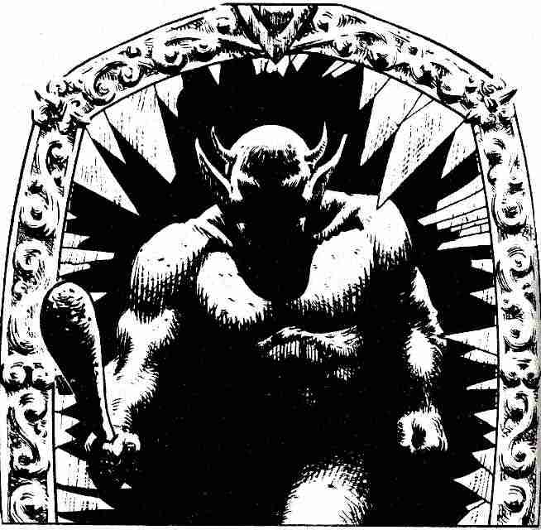

possédez un gourdin (1 D + 2), le Démon jette 1 dé et ajoute également 2. Si vous êtes en possession d'un sabre d'abordage (1 D + 3), le Démon a le même. Malheureusement il possède un bouclier, vous pas! Pour le combat cela signifie que, si vous touchez le Démon, il pare jusqu'à 4 Points d'Impact avec son bouclier. Seuls les Points d'Impact au-delà de 4 seront retirés de son Energie Vitale. Le Démon possède autant de POINTS DE VIE que vous en ce moment.
Exemple de combat : Vous jetez le dé pour l'Attaque : 9. Un très beau jet !
La Parade du démon échoue. Maintenant vous jetez le dé pour obtenir les Points d'Impact de votre arme. Supposons que le résultat total soit 7, desquels 4 sont annulés par le bouclier magique du Démon. On retire donc que 3 POINTS DE VIE au Démon. Si vous avez vaincu le Démon, rendez-vous au 20, si le Démon vous tue, rendez-vous au 41.

25
« Vous n'êtes pas à la hauteur! continue la vieille femme. Abandonnez! Allez-vous-en et envoyez-moi un vrai Aventurier !
Vous avez entendu ce que la vieille femme vient de dire : partez et revenez dans la peau d'un autre.
Trouvez-vous un nouveau nom, armez cet Aventurier des valeurs d'Alric, et plongez de nouveau dans l'aventure. Cela signifie que vous commencez au 1. Toutes les portes sont refermées, les trésors à leur place, et les pièges installés. Ce n'est pas la peine que le nouvel Aventurier joue l'innocent. Il peut naturellement faire appel aux expériences de son prédécesseur. Nous supposerons qu'Alric lui a raconté ses aventure dans la maison de Barbe-Grise …

26
Si vous avez pris le bouclier avant de nettoyer le miroir, rendez-vous au 22. Si le bouclier est toujours accroché au mur rendez-vous au 24.

27
La vieille femme ne comprend pas votre requête : « Si j'avais la clé, dit-elle, je vous l'aurais donnée. Remontez et cherchez-la ! D'autre part je vous prie de ne plus me déranger qu'en cas d'extrême urgence. En véritable Aventurier, vous devez agir seul, ou alors vous n'irez pas bien loin! » Retournez sur le palier au 17 !

28
Lorsque vous portez le bouclier à votre bras gauche vous sentez qu'il s'agit d'un objet magique. Intuitivement vous comprenez tout de suite quelle puissance se cache en lui. La tête de mort rouge, sur bouclier, est un puissant signe Vaudou. Un adversaire qui la regarde trop longtemps tombe mort. (Lors d'un combat ultérieur, si vous portez le



bouclier, votre adversaire devra, avant chaque assaut, lancer une fois le dé à 6 faces. S'il obtient 6, il meurt subitement.) D'autre part le bouclier magique vous protège des coups de votre adversaire. S'il vous touche, 4 de ses Points d'Impact sont absorbés par le bouclier.
Exemple : Votre adversaire réussit son Attaque, tandis que votre Parade est inefficace. Votre adversaire joue au dé les Points d'Impact de son arme. Supposons qu'il possède un sabre d'abordage (I D + 3). Il obtient 4, soit un total de 7. Normalement ces 7 points devraient être retirés de votre Energie Vitale, mais 4 de ces points seront arrêtés par le bouclier. Vous soustrayez donc seulement 3 points de vos POINTS DE VIE.
Maintenant vous pouvez boire le contenu de la petite bouteille, si vous ne l'avez pas encore fait (rendez-vous au 30), nettoyer le miroir (rendez-vous au 26), poursuivre la fouille de la petite pièce (rendez- vous au 32) ou la quitter (rendez-vous au 17).

29
La porte Nord n'est pas fermée. Elle conduit à une petite pièce (pièce B) de 2 m sur 2 m.

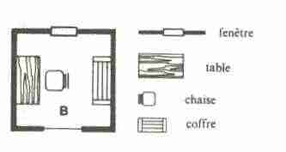

Dans le mur Nord il y a une petite fenêtre. A l'intérieur se trouvent une table, une chaise et un grand coffre de marin. Vous pouvez, soit quitter la pièce en vous dirigeant vers la porte Ouest (rendez-vous au 51) ou vers la porte est (rendez-vous au 19), soit inspecter le coffre (rendez-vous au 31).

30
La fiole contient une potion magique. Buvez-en et toutes vos blessures guérissent immédiatement. Cela signifie que votre Energie Vitale revient à 30. Vous pouvez maintenant prendre le bouclier (rendez-vous au 28), nettoyer le miroir (rendez-vous au 26), continuer la recherche (rendez-vous au 32), ou alors quitter la pièce (rendez-vous au 17).

31
Le coffre fait 1,60 m de long, 0,80 m de large et de haut. Il est fermé à l'aide d'un très lourd cadenas. Si vous avez trouvé un trousseau de clés, essayez la petite clé (rendez-vous au 37). Vous pouvez égale- ment tenter de casser le cadenas avec votre arme (rendez-vous au 33), ou alors quitter la pièce (rendez-vous au 17).

32
La recherche est tout d'abord infructueuse, mais vous découvrez ensuite dans un tiroir de la table de travail deux bouts de papier, sur lesquels Barbe-Grise a noté :
« Oudoudoulaqué, ne fais pas confiance au perroquet! D'abord le bouclier, ensuite le miroir, enfin la potion. Ta vie sera très courte sinon! » (Barbe-Grise était un marin, pas un poète !). L'autre papier indique que: « Les portes secrètes s'ouvrent sur-le-champ par Sésame, ouvre-toi fort et puissant. »
Vous pouvez maintenant boire le contenu de la fiole, si vous ne l'avez pas encore fait (rendez-vous au 30). Vous pouvez nettoyer le miroir (rendez-vous au 26) ou prendre le bouclier (rendez-vous au 28). Naturellement vous pouvez également quitter la pièce (rendez-vous au 17).

33
Pour casser le cadenas il faut cogner fort. L'Attaque à l'aide du dé à 20 faces (11 au maximum). Si
L’attaque réussit, jetez le dé à 6 faces pour obtenir vos Points d'Impact (résultat du dé + supplément d'arme). Si vous obtenez d'un coup 6 Points d'Impact, le cadenas s'ouvre. Après chaque tentative infructueuse (Attaque ratée ou pas assez de Points d'Impact) jetez le dé à 6 faces. Si vous tirez 1, votre arme s'est brisée contre le coffre. Vous pouvez continuer l'aventure sans arme. Mais n'oubliez pas que vous la menez désormais à mains nues. Cela signifie que vous devez obtenir au maximum 7 pour attaquer avec succès. Vous n'avez pas de possibilité de Parade. Pour connaître vos Points d'Impact pour un coup de poing, jetez le dé à 6 faces et déduisez 2. Vous pouvez alors obtenir au maximum 4. Si vous faites I ou 2, vous n'avez aucun Point d'Impact.
Si vous souhaitez continuer l'aventure sans armes, notez sur une feuille vos nouvelles valeurs de combat (Attaque: 7, Parade: 0, Points d'Impact: 1D -2), et quittez la pièce (rendez-vous au 17). Vous pouvez retourner chez la vieille femme pour lui demander de l'aide (rendez-vous au 45). Si vous réussissez à ouvrir le cadenas, rendez-vous au 35.

34
Vous vous trouvez dans la pièce A, le cabinet de travail du Capitaine (6 m de long sur 4 m de large).
La pièce est remplie de choses précieuses et bizarres, que Barbe-Grise a rapportées de ses voyages autour

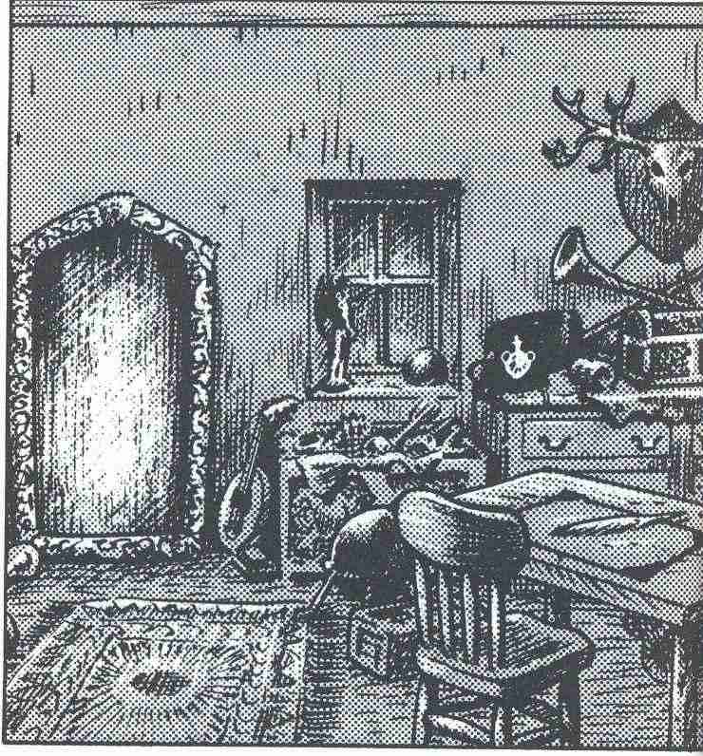

du monde. Un bouclier noir, orné d'une tête de mort rouge sur fond doré est accroché au mur. Tout à côté, à hauteur d'homme pend un miroir entouré d'un magnifique cadre en bois. D'autre part vous remarquez une petite fiole dorée posée sur une commode.
Lorsque vous vous trouvez au milieu de la pièce, vous entendez tout d'un coup de nombreuses voix. Cela dure un moment, jusqu'à ce que vous compreniez que ce sont les objets qui vous parlent. Le miroir crie: « Nettoie-moi, nettoie-moi ! » Le bouclier : « Porte-moi ! Porte-moi ! » La petite bouteille : « Bois-moi ! Bois-moi ! » Soudain une voix ordonne: « Taisez-vous ! immédiatement! » vous retournez et vous remarquez un perroquet qui parle : « Vous troublez totalement notre invité! Alors, jeune homme, tu dois d'abord boire le contenu de la fiole, ensuite nettoyer le miroir et enfin porter le bouclier. Retiens bien cet ordre! Il est important! Et maintenant dépêche-toi ; tu as déjà perdu trop de temps ! » Puis le perroquet se tait. Et le silence envahit la pièce.
Vous pouvez maintenant boire le contenu de la fiole (rendez-vous au30), nettoyer le miroir (rendez-vous 26) ou porter le bouclier (rendez-vous au 28).
Vous avez également la possibilité de poursuivre la fouille de la pièce (rendez-vous au 32), ou bien de la quitter immédiatement (rendez-vous au 17).

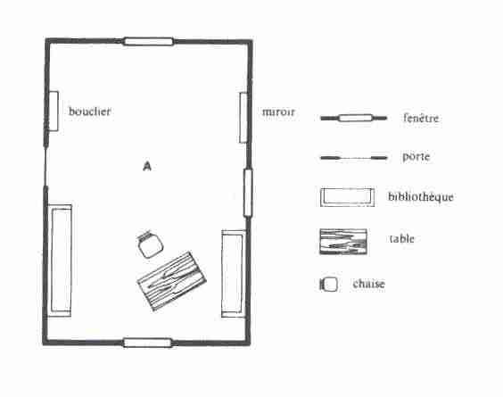

35
Le cadenas saute et vous pouvez soulever le couvercle (rendez-vous au 39).

36
Une des grandes clés est la bonne. Elle tourne facilement. Vous pouvez ouvrir la porte et pénétrer dans la pièce. Rendez-vous au 34.

37
La petite clé sert bien à ouvrir le cadenas. Tournez-la et rendez-vous au 35.

38
Vous avez réveillé une horde de Rats. Jetez le dé à 6 faces (résultat + 2 = le nombre de Rats qui vous attaquent).
Valeurs d'un Rat :
Attaque 5 Points d'Impact 2
Parade 0 Energie Vitale 3
Les Rats commencent la bataille. Ils lancent leurs Attaques à l'aide d'un jet de dé l'un après l'autre. Vous-même n'avez qu'une possibilité de Parade par tour de jeu; cela signifie que vous pouvez éviter au maximum la morsure d'un seul Rat. Chaque fois qu'un Rat réussit son Attaque -ou sa morsure -, vous retirez 2 points de votre Energie Vitale. Quand tous les Rats ont conduit leurs Attaques, c'est votre tour. Vous jetez le dé à 20 faces (maximum 11 ). Si votre Attaque réussit, un Rat meurt. Les Rats n'ont aucune possibilité de Parade et leur Energie Vitale est si faible que chaque coup les tue.
Exemple de combat: Alric affronte six Rats.
Premier assaut :
Rat A Attaque: échec !
Rat B Attaque: succès! Vous parez également avec succès.
Rat C Attaque: échec !
Rat D Attaque: succès! 2 Points d'Impact sont retirés de l'Energie Vitale d'Alric.
Rat E Attaque: échec !
Rat F Attaque: succès! Il faut encore une fois soustraire 2 points de l'Énergie Vitale d'Alric.
Vous lancez votre Attaque: succès! Le Rat A est

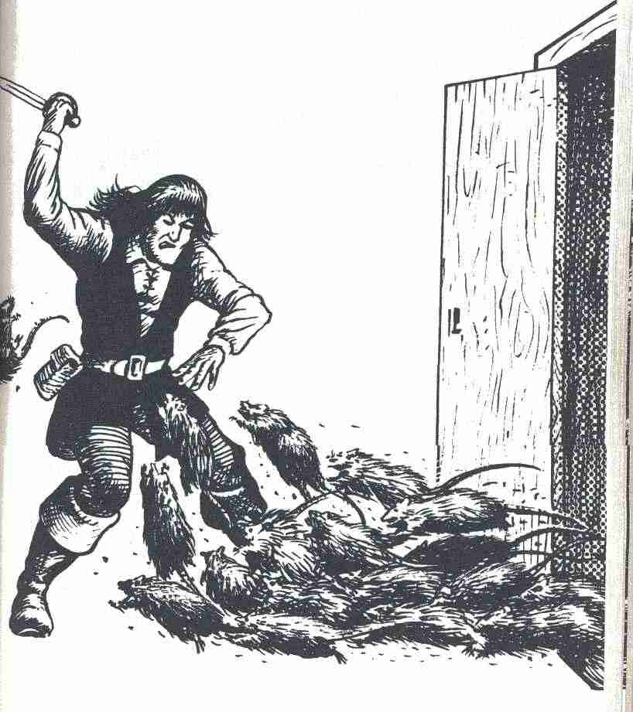

mort. (Dans le prochain assaut vous n'aurez plus que 5 Rats en face de vous.)

Deuxième assaut :
Rat B Attaque: échec !
Rat C Attaque: échec! et ainsi de suite...

Si vous réussissez à abattre tous les Rats, vous pouvez ensuite examiner le lit (rendez-vous au 54) ou quitter la pièce (rendez-vous au 17).
Si au cours du combat votre Energie Vitale tombe à zéro, vous êtes mort (rendez-vous au 41).

39
Vous ouvrez le coffre, 100 pièces d'argent et 15 pièces d'or vous éblouissent. D'autre part deux figurines en or, longues comme le doigt représentant deux guerriers en plein combat, se trouvent également dans le coffre. Chaque figurine a une valeur près de 15 pièces d'or. Malheureusement, le coffre est protégé par un Lutin maléfique, qui vous attaque violemment. La petite créature fripée peut ne pas vous paraître bien dangereuse, d'autant plus qu'elle ne tient dans sa main ridée qu'un minuscule poignard. Malgré tout, soyez attentif! Le poignard possède une immense force magique. Lorsque le Lutin vous atteint avec la pointe de son arme (au cas où son Attaque réussit et que votre Parade échoue), il se peut que vous soyez métamorphosé en une petite statuette d'or. Jetez le dé à 6 faces après chaque Attaque du Lutin que vous n'avez pas réussi à parer. Vous déduisez les Points d'Impact de votre Energie Vitale. Cependant si vous jetez le dé et que vous obteniez 1, vous êtes immédiatement métamorphosé (rendez-vous au 58).

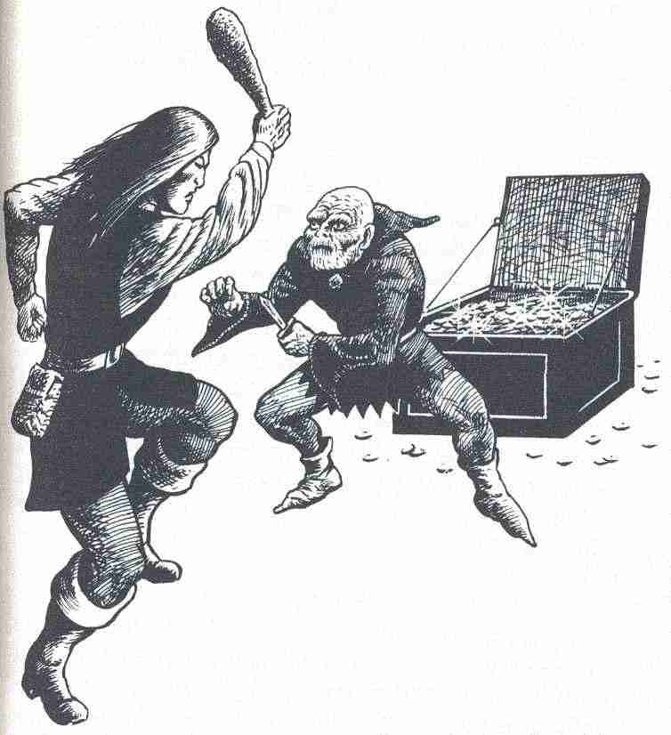

Si le Lutin vous abat lors du combat, rendez-vous au 41. Si vous réussissez à tuer le Lutin, vous pouvez emporter son trésor et quitter la pièce (rendez-vous au 17).
Le Lutin commence le combat.
Valeurs du Lutin
Attaque 8 Energie Vitale 15
Parade 6 Arme: poignard 1D

40
Vous ressentez une morsure douloureuse! Retirez 2 points de votre Energie Vitale et rendez-vous ensuite au 38.

41
Dans une véritable aventure de l'œil Noir vous recevez en ce moment les condoléances consécutives à votre mort subite, mais dans cette partie type tout est différent! Rendez-vous au 43.

42
Le coffre est vide. Vous constatez qu'il n'a pas de fond. Vous pouvez maintenant tâtez l'ouverture dans le fond de l'armoire, soit avec la main (rendez- vous au 40), soit avec l'arme (rendez-vous au 38). Vous avez également la possibilité d'inspecter le lit (rendez-vous au 54), ou de quitter la pièce (rendez- vous au 17).

43
Tout d'un coup tout s'éclaire. Vous regardez le visage éblouissant de la belle jeune femme blonde et vous vous demandez dans quel paradis vous pouvez vous trouver, lorsque la voix rauque de la vieille femme déchire ce silence surnaturel: « Mon ami, cette vie aventureuse est trop dure pour vous. Mais nous vous avons ramené à la vie, et cela fut un dur travail. Maintenant laissez-moi vous dire quelque chose... (rendez-vous au 25).

44
Lorsque vous soulevez le coffre (80 cm de long, 50 cm de large, 40 cm de haut), qui est étonnamment léger, vous découvrez une ouverture dans le fond de l'armoire. Vous pouvez forcer le coffre, soit avec la main (rendez-vous au 40), soit avec votre arme (rendez-vous au 38).

45
Si la vieille femme vous a déjà donné une arme, rendez-vous au 47, si vous lui demandez une arme pour la première fois, rendez-vous au 49.

46
L'armoire s'ouvre facilement. A l'intérieur sont suspendus des vieux vêtements. Sur le sol se trouvent une paire de bottes et le sabre d'abordage de Barbe-Grise. Si vous voulez, vous pouvez l'échanger contre votre arme. Il s'agit du même modèle que celui du Borgne (Points d'Impact: 1D+ 3). Vous n'avez pas le droit de vous servir de deux armes à la fois.
D'autre part un grand coffre en bois se trouve dans l'armoire. Vous pouvez le fouiller (rendez-vous au 44) ou bien vous intéresser au lit (rendez-vous au 54) ou encore quitter la pièce (rendez-vous au 17).

47
« Vous voilà de nouveau! » dit la vieille femme, après que vous lui ayez conté votre mésaventure. « Où puis-je trouver une autre arme ? Je n'ai pas d'arsenal à ma disposition! » Elle vous regarde un moment, pensive. Rendez-vous au 25.

48
Vous entendez un sifflement, et vous retirez votre main. Trop tard! Un petit Serpent venimeux a planté ses crocs dans votre pouce. Jetez le dé à 6 faces, déduisez le résultat de votre Energie Vitale. (Si votre Energie, à un certain moment de la partie, atteint O, vous êtes mort (Rendez-vous alors au 41). Après avoir craché son venin, le Serpent lâche prise. Vous pouvez poursuivre vos recherches en toute tranquillité (rendez-vous au 50).

49
Après avoir écouté votre mésaventure, la vieille femme vous regarde avec attention: « Oui, oui, murmure-t-elle finalement, vous avez rendu votre arme totalement inutilisable. Je me demande pourquoi vous n'avez pas pris immédiatement le sabre d'abordage de Barbe-Grise ? Dans tous les cas il vaut mieux que votre gourdin. » Elle vous remet l'arme. Vous la faites tournoyer. Vous l'avez bien en main. Si vous engagez le combat avec cette arme, vous pouvez obtenir de 4 à 9 Points d'Impact. Le sabre vaut 1 D + 3. Retournez sur le palier (rendez- vous au 17).

50
Sous l'oreiller se trouve un anneau, auquel sont accrochées trois clés: deux grandes et une petite. Les grandes clés ouvrent les serrures des portes est et Ouest de la pièce, la petite clé semble être celle d'un cadenas. Vous pouvez inspecter l'armoire (rendez- vous au 46) ou quitter la pièce (rendez-vous au 17).

51
La porte Ouest est en bois massif. Elle est verrouillée. Vous pouvez vous tourner vers les autres portes (porte est: rendez-vous au 19 ; porte Nord: rendez- vous au 29), ou essayer d'enfoncer la porte d'un coup d'épaule. Pour réussir, il faut que vous sur- montiez une épreuve. La Force Physique d’Alric est de 10 (en jetant le dé pour obtenir ses qualités, il a amené 10). Si vous voulez enfoncer la porte, jetez le dé à 20 faces. Si vous obtenez au maximum l0, l'épreuve est réussie et la porte s'ouvre. Si vous avez plus de l0, l'épreuve a échoué. Dans ce cas vous devez soustraire 1 point de votre Energie Vitale, parce que vous vous êtes blessé à l'épaule. Si une deuxième tentative échoue, il faut déduire 2 points, pour une troisième tentative, 3, et ainsi de suite.
Si vous réussissez à enfoncer la porte, rendez-vous au 56. Cependant, si vous êtes déjà allé dans la pièce qui se trouve derrière la porte Ouest, ou si vous possédez un trousseau de clés, rendez-vous également au 56.

52
Vous entendez un sifflement. Un petit Serpent essaye de vous mordre. Il vous rate de peu. Vous pouvez maintenant continuer votre recherche sans danger. Rendez-vous au 50.

53
La porte à l'Ouest du palier est ouverte. Vous pouvez passer (rendez-vous au 56) ou rester sur le palier (rendez-vous au 17).

54
Épreuve d'Habileté: Jetez le dé à 20 faces. Vous devez obtenir au maximum 13. Si vous réussissez, rendez-vous au 52. sinon au 48-

55
La pièce est apparemment la chambre à coucher du Capitaine car un lit se trouve côté Ouest et une grande armoire côté Nord. Vous pouvez fouiller le lit (rendez-vous au 54). ou l'armoire (rendez-vous au

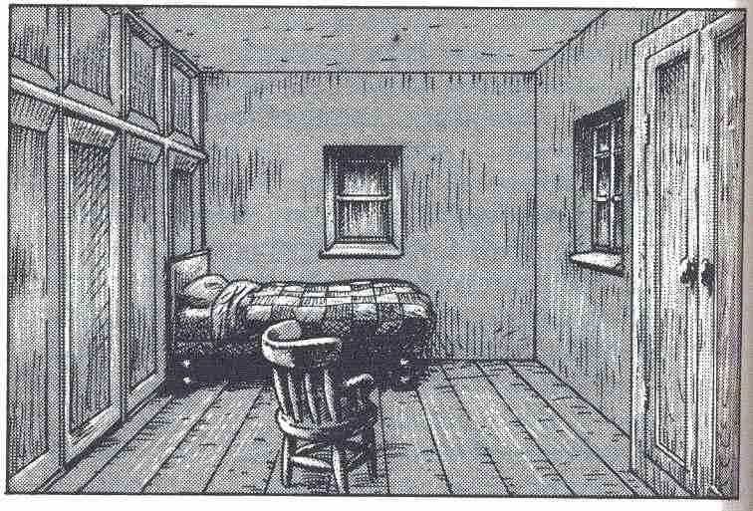

46), ou quitter la chambre pour vous rendre à la porte est (rendez-vous au 19), ou à la porte Nord (rendez-vous au 29).

56
Vous pénétrez dans la pièce C (4 m sur 3 m). Au milieu des murs Ouest et Nord se trouve une fenêtre. Des boiseries couvrent, du sol au plafond, le mur sud, qui donnent l'impression de masquer une porte secrète. Si vous pouvez trouver et ouvrir une telle porte, rendez-vous au 18. Si vous n'avez aucune idée, rendez-vous au 55.

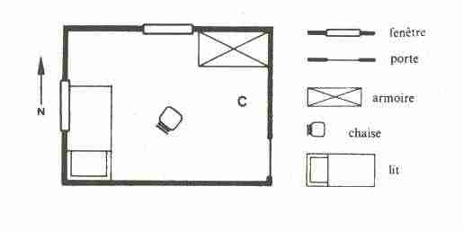

57
La vieille femme écoute votre récit sans dire un mot. « Oui, oui, dit-elle enfin, vous avez abandonné. Comment avez-vous pu renoncer si près du but. Je crois que vous n'auriez pas dû écouter le perroquet. Cette fripouille ment! Vous auriez mieux fait de fouiller d'abord tranquillement la pièce... Mais celui qui fait confiance à un perroquet ne réussit pas dans notre monde cruel... » Elle bouge la tête d'un air pensif. Après une longue pause elle lève la tête et vous regarde dans les yeux. Rendez-vous au 25.

58
Une douleur brusque vous traverse le corps. Durant un instant tout devient immense, et vous vous évanouissez. Rendez-vous au 43.
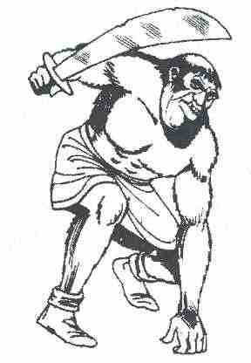

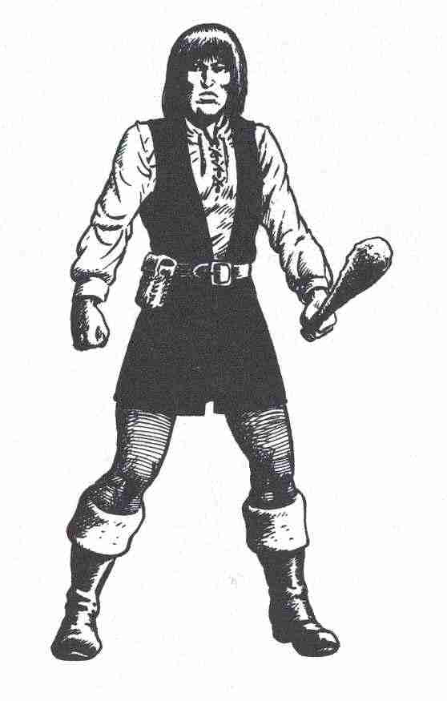

Une nouvelle aventure
Commence !

Alric (ou son troisième ou quatrième successeur) a réussi! Lorsqu'il sort le parchemin du socle, ses mains tremblent d'excitation et d'épuisement. Entre-temps le jour s'est levé, et Alric s'approche de la fenêtre pour contempler tranquillement son trésor. (Si Alric a trouvé un bouclier magique, celui-ci tombe en poussière rouge, et notre héros doit désormais se tirer d'affaire sans protection magique. )
Alric a fait ses preuves au combat. Il a montré du courage et de l'habileté. Il a résolu des énigmes et acquis une grande expérience. Dans le jeu l'œil Noir un héros est récompensé après chaque aventure par des POINTS D'AVENTURE. Ces points sont importants, car plus un héros en accumule, plus il devient fort et puissant. (Tout ce qui concerne les POINTS D'AVENTURE se trouve dans le Livre des Règles.)
Alric a soigneusement étudié le dessin sur le parchemin. Il l'enroule et se précipite gaiement en bas, pour raconter son succès à la vieille femme. Lorsqu'il pénètre dans la chambre, il reçoit un choc. La vieille femme gît par terre, inanimée ! La porte qui mène à la pièce de derrière est ouverte, et il n'y a aucune trace de Silvana, la jeune fille blonde.
Subitement la vieille femme pousse un cri de détresse. En deux pas, Alric est près d'elle et il se penche au-dessus d'elle. Ses paroles sont à peine compréhensibles. Elle respire difficilement.
-Ne vous faites pas de soucis pour moi! Sauvez Silvana !
-Où est-elle ? Que s'est-il passé ?
-Le Gobelin est revenu. Ils étaient cinq de cette espèce maudite. Ils ont enlevé Silvana !
-Où l'ont-ils emmenée ?
-Je ne sais pas. Je...
La voix de la vieille femme s'éteint. Elle bouge encore les lèvres, mais sans prononcer un mot. Alric la soulève prudemment et l'allonge sur un lit dans la chambre à côté. A part une bosse sur la tête, elle semble être indemne. Ne sachant pas comment venir en aide à la vieille femme, Alric décide de partir immédiatement à la recherche de Silvana. Il sort dans la rue sans apercevoir de Gobelins. Désespéré, il retourne à la maison.
Il s'arrête dans le vestibule et tend l'oreille. Il entend quelques bruits sourds, les Gobelins sont peut-être encore dans la maison ? Alric suit les bruits et arrive à la porte de l'escalier de la cave, elle est entrouverte. Alric entend tres bien les voix gutturales de plusieurs Gobelins, ainsi que le bruits d'objets lourds que l'on déplace. Puis tout redevient silencieux. Alric ouvre la porte doucement et il écoute dans l'obscurité. Pas un bruit ! Il descend l'escalier à tâtons. La cave est légèrement éclairée par la lumière diffuse qui filtre à travers la porte. Alric voit le plafond voûté et quelques coffres, malles et paniers en osier, qui se trouvent au fond. L'air est humide et étouffant. Il ne découvre aucune porte, ni ouverture dans les murs, par lesquelles les Gobelins auraient pu fuir avec leur victime.
Il s'arrête subitement, car il lui revient à l'esprit que quelques jeunes Aventuriers de son pays doivent arriver aujourd'hui à Havena. Avec leur aide il pourra retrouver les Gobelins et libérer la jeune fille. Il monte vite l'escalier, expose son plan à la vieille femme, et lui promet d'être de retour dans quelques heures. Puis il se précipite à la taverne du Dragon d'or, où il espère rencontrer ses amis...

Pour l'instant nous perdons Alric de vue, car nous avons atteint un point primordial dans le Livre des Aventures. La première partie a été conçue pour tous les participants à ce jeu de rôle, la deuxième pour les futurs Maîtres de l'œil Noir. Si vous voulez seulement être un joueur de I 'œil Noir, reportez-vous au Livre des Règles: vous y apprendrez tout ce que vous devez savoir sur la création et l'évolution des héros. Abandonnez ici le Livre des Aventures: vous prendrez beaucoup moins de plaisir à votre prochaine aventure en groupe sous la conduite d'un Maître de jeu, si vous en connaissez dès maintenant tous les secrets.
Si vous avez l'intention de diriger vous-même une partie comme Maître de l'œil Noir, continuez tranquillement votre lecture: un intéressant échange de rôles vous attend. Tout comme vous avez été conduit à l'intérieur de la maison de Barbe-Grise, vous allez, en tant que Maître, guider à votre tour tous les participants à cette nouvelle aventure à travers les pièces et les couloirs du repaire des Gobelins. Avant que vous ne puissiez jouer en groupe l'aventure de la Libération de Silvana, vous devez, non seulement, lire le texte de l'aventure, mais encore connaître parfaitement bien les lois de l'Aventurie, c'est-à-dire le Livre des Règles. Les quelques exemples de règles avec lesquelles vous avez été jusqu'à maintenant confronté, ne suffisent malheureusement pas à structurer une véritable aventure de groupe. Il n'est toutefois pas déconseillé de lire dès maintenant le texte suivant. Même sans une connaissance complète des règles de jeu de l'œil Noir, vous pouvez déjà imaginer les tâches qui vous attendent en tant que Maître de jeu, et comment se déroule une aventure type.

La libération de Silvana

Une aventure de groupe pour 3 ou 4 joueurs et le Maître de l'œil Noir

Cette aventure se différencie considérablement de la recherche du parchemin par Alric. La libération de Silvana est une brève aventure collective. Son texte se rapproche, quant à sa forme, du jeu typique de l'œil Noir: contexte, croquis de base, description de chaque pièce. Seul le Maître de jeu dispose au début de la partie de toutes les informations; il les transmet aux joueurs au fur et à mesure de la partie.

Le contexte de l'histoire

Un héros n'entreprend jamais une aventure sans but précis. Naturellement, le Maître de jeu peut simplement annoncer aux joueurs: « Voici le plan d'une caverne. Pénétrez à l'intérieur, tuez les monstres que vous y rencontrerez, et emparez-vous des trésors! » Un Maître de jeu expérimenté ne procédera jamais de cette façon. Il commencera la partie en racontant une histoire: ainsi, les héros entendront parler, par exemple, de trésors légendaires à découvrir, de créatures diaboliques à vaincre, de princesses retenues prisonnières, de châteaux ensorcelés hantés par des esprits maléfiques... Bref: un problème doit exister quelque part pour que des héros se mettent en quête pour le résoudre! Or, par un mystérieux hasard, quatre héros se sont réunis, aujourd'hui, chez le Maître de jeu. Que pourraient-ils faire d'autre que de relever un défi ? La Libération de Silvana tombe donc à point nommé: cette histoire possède un contexte très précis, puisque la première partie du Livre des Aventures la raconte en détails. Les héros savent donc parfaitement qui sont leurs ennemis, et connaissent les lieux où se déroule l'action. Il ne leur reste donc qu'à faire de leur mieux pour délivrer Silvana.

Naturellement, la description d'un contexte n'est jamais aussi longue que celle qui a été faite des événements qui se sont déroulés dans la maison de Barbe-Grise : après avoir pris connaissance des lignes générales d'une histoire, les héros commencent immédiatement leur aventure. Généralement, ils devront tout d'abord accomplir un long voyage. Car le lieu où va se dérouler l'action est souvent fort éloigné. Le Maître peut alors imaginer différentes péripéties qui feront de ce voyage un prologue à l'aventure : attaques de voleurs, de dragons, violentes tempêtes, obstacles à surmonter, etc. Mais ce voyage peut, également, se dérouler sans incident: le Maître annoncera alors que les héros ont atteint leur but après, par exemple, trois jours de marche.

Dans l'histoire qui nous concerne actuellement, la Libération de Silvana, les héros ne vont se rendre que de la taverne située sur la place du marché au port. Cela ne leur prendra que fort peu de temps, il est tout à fait improbable que quelque mésaventure leur arrive entre-temps.

Le plan

Une fois nos héros présents sur le lieu de l'aventure, le Maître doit être en mesure de leur décrire avec la plus grande exactitude les lieux où ils évolueront. Pour cela, il aura pris soin de dresser des plans d'une extrême précision, afin de pouvoir répondre à toutes les questions qui lui seront posées. Le plan fait partie de chaque aventure de l'œil Noir. Mais, bien entendu, le Maître ne décrira que ce qui est visible par les héros. Ainsi, s'ils doivent pénétrer dans une caverne, le Maître ne leur révélera ce qu'elle contient que lorsqu'ils auront déplacé l'énorme bloc de rocher qui en obstrue l'entrée. Les joueurs, quant à eux, reportent les indications données par le Maître sur les Feuilles de Plans (qui se trouvent dans ce coffret, et dans le coffret intitulé: Les Accessoires du M aître.) En fin de partie, le plan dressé par les joueurs doit concorder avec celui du Maître.

La description des pièces et des couloirs

Le texte de l'aventure contient toutes les informations sur les pièces visitées, et les couloirs empruntés. Ces informations sont divisées en trois parties : informations générales, informations particulières, informations réservées au Maître. (Si vous imaginez vous-même une aventure, vous devrez suivre le même modèle. )

a) Informations générales
Elles comportent les mesures exactes des pièces, des portes, des fenêtres, et la description de tous les autres objets qui peuvent être visibles au premier coup d'œil.

b) Informations particulières
Elles précisent si une pièce est occupée ou non par des êtres ou des créatures, et donnent des détails sur les meubles et toutes particularités pouvant présenter une importance quelconque.

Remarque :
Bien entendu, un Maître ne saurait donner les dimensions exactes d'une pièce d'où surgirait un féroce Troll ! Mais un cas de ce genre mis à part, il est indispensable que les joueurs connaissent parfaitement les lieux où ils se trouvent. Enfin, la partie s'interrompt pendant que les joueurs complètent leur plan.

c) Informations réservées au Maître
S'il est impératif que les joueurs soient immédiatement mis au courant des informations générales et particulières, les informations dont il est fait état dans ce paragraphe sont, en revanche, exclusivement réservées au Maître. Et c'est lui seul qui décidera, selon les questions qui lui seront posées ou selon les décisions des joueurs, ce qu'il révélera ou non. Les trappes, portes secrètes et pièges divers font partie de ces informations.

Le déroulement du jeu

Les joueurs viennent de pénétrer dans une pièce, et en ont dressé un plan précis suivant les informations générales et particulières données par le Maître. A ce stade de la partie, les possibilités qui s'offrent aux joueurs (quant aux décisions qu'ils peuvent prendre) sont si nombreuses qu'il est impossible de toutes les prévoir dans le texte d'une aventure. Dans l'aventure d'Alric par exemple, plusieurs possibilités ont été proposées pour chacune des situations. Mais il est tout à fait évident que si les joueurs avaient été laissés totalement libres de leurs choix, Alric aurait agi différemment. Un Maître peut donc difficilement deviner toutes les réactions des joueurs. Mais il y réussira, cependant, d'autant mieux s'il prend une part active à la partie. Pour cela, il dispose de ses propres héros: les monstres et autres créatures maléfiques qui hantent les lieux où évoluent les joueurs. En faisant agir ses monstres de la façon la plus précise qui soit, le Maître se donnera des atouts supplémentaires pour prévoir les décisions des joueurs, et rendre ainsi la partie beaucoup plus rigoureuse.

La préparation du jeu pour La libération de Silvana

Avant que les joueurs ne se réunissent, le Maître doit procéder à quelques préparatifs :
I. Il lit, bien entendu, l'ensemble du texte, compare toutes les descriptions des pièces et couloirs avec le plan.
2. Il fait une photocopie du plan, afin de l'avoir sous les yeux tout au long de la partie.
3. Il fait également une photocopie de la fresque qui se trouve dans la pièce n° 8 (pages 112 et 113, ainsi que du dessin du Kobold (page 111), car cette fresque et ce dessin doivent être en la possession des joueurs.

Préparatifs immédiats avant le début de la partie

1. Vérifier que tous les joueurs connaissent les règles de base. Le cas échéant, en expliquer l'essentiel aux nouveaux Joueurs.
2. Établir une liste des héros (nom, armes, valeurs de combat, etc.). Si un des joueurs ne dispose pas encore de son propre héros, il doit le créer au plus vite.
3. Mettre en place le plan (derrière le paravent de façon qu'aucun joueur ne puisse le voir), munir les joueurs de papier quadrillé (plans de l'aventure), de crayons et de gommes.

Tous les préparatifs sont enfin terminés. Votre première soirée comme Maître de l'œil Noir peut commencer. Nous retournons donc sur les lieux de l'aventure. Les héros viennent de descendre dans la cave de la maison de Barbe-Grise. Ils se trouvent maintenant dans la pièce K.

Pièce K

Informations générales
La pièce est carrée (4 m x 4 m). Les murs Nord et sud soutiennent le plafond voûté. Sa hauteur maximum est de 2,50 m.

Informations particulières
Le plafond et les murs sont en brique rouge, le sol en terre battue. L'escalier de la cave se trouve contre le mur Ouest. Devant le mur est, sont posés quelques caisses, des coffres et de grands paniers en osier, vides. L'air est humide et froid.

Informations réservées au M aître
Sous un grand panier, qui se trouve juste devant le mur est, est dissimulée l'entrée d'un tunnel.
Le Maître de jeu donne d'abord les informations générales, et ensuite, quand les héros ont commencé à se repérer dans la cave, il leur donne les informations particulières. Vous, Maître de jeu, pouvez lire les descriptions, ou les raconter en y apportant vos propres commentaires. Vous gardez naturellement les informations du Maître pour vous seul. Les joueurs poseront bientôt la question évidente: existe-t-il quelque part une porte ou une ouverture secrète ?
Aussi longtemps que les joueurs n'ont pas demandé à examiner et à déplacer les caisses et les paniers, et qu'ils posent seulement la question : « Est-ce qu'il y aune porte derrière ? » vous répondez évasivement: « Je ne sais pas. Apparemment vous n'avez rien trouvé. »

Plan
des souterrains
de la maison
de Barbe-Grise
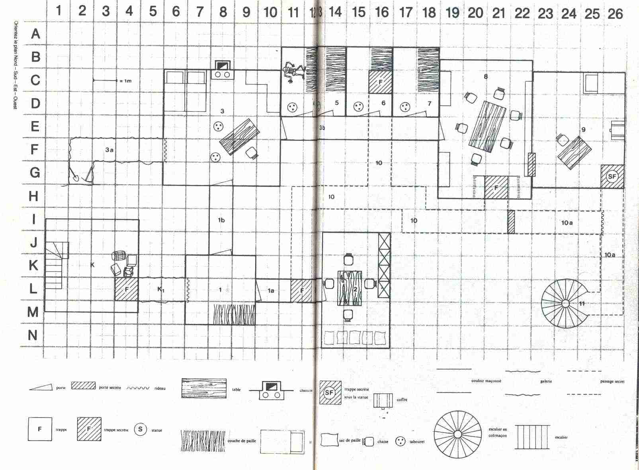

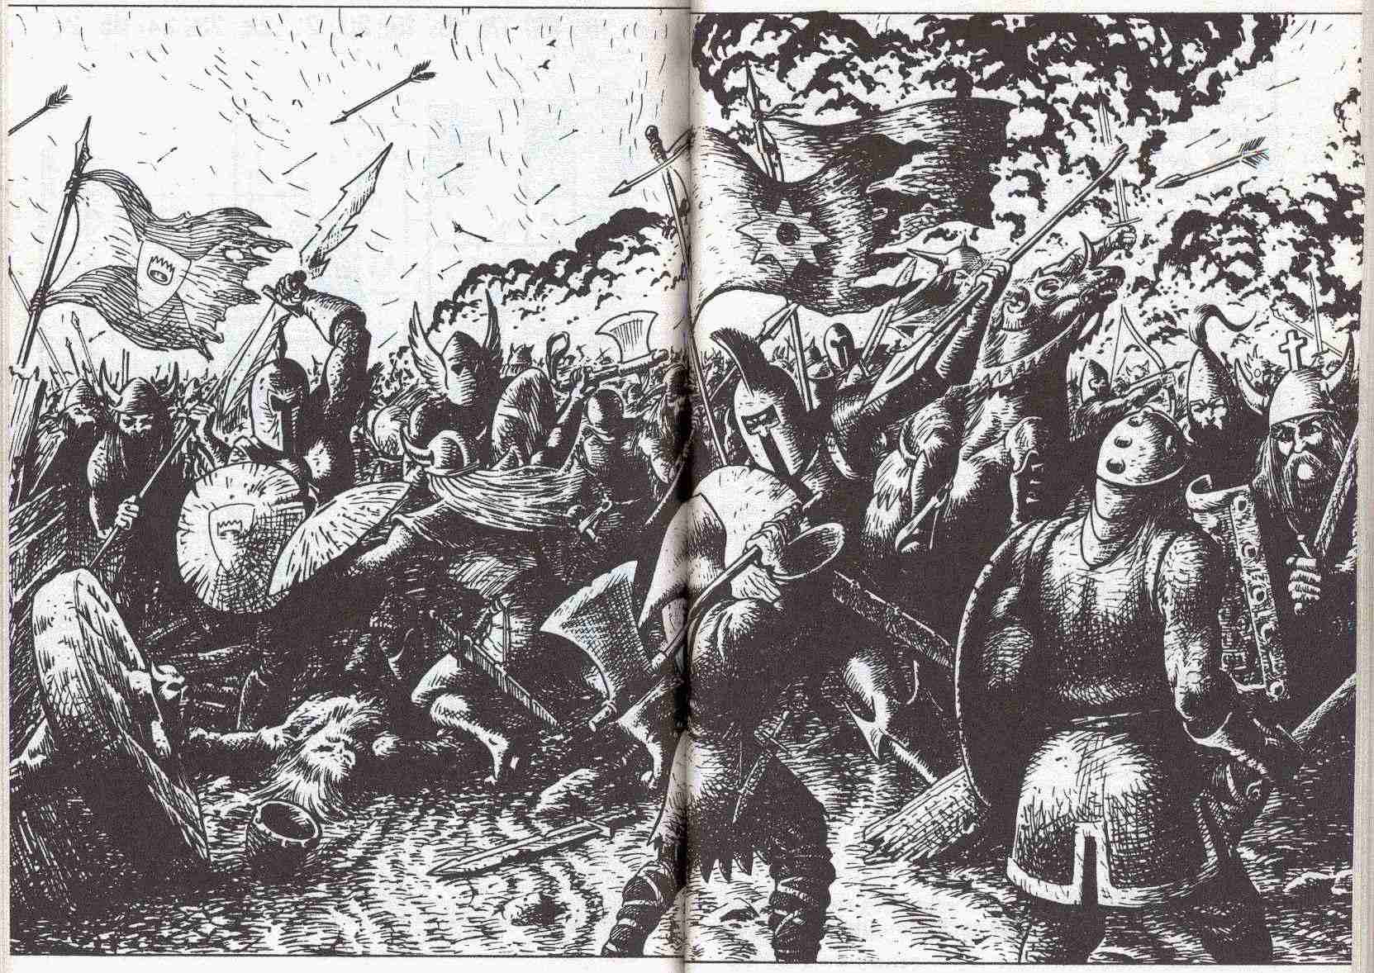

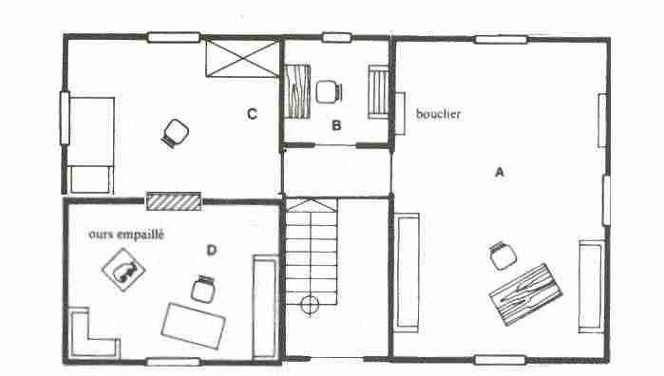

Remarque
Des questions, comme « Est-ce qu'il existe une porte ici », ou « L'Ogre, attaquera-t-il » sont normalement inadmissibles. Car le Maître ne décrit que les choses perceptibles par les sens humains. Pour pouvoir affirmer avec certitude « L'Ogre vous attaquera! », le Maître doit être capable de prévoir l'avenir. Si possible, refusez de telles questions ! Répondez alors: « L'Ogre tient son gourdin bien en main, et il se rapproche lentement en poussant des grognements. »
C'est seulement si les héros ne pensent pas à pousser le panier, que le Maître doit les aider. «< Etes-vous sûrs d'avoir bien inspecté tous les objets qui se trouvent dans la pièce ? » )

Remarque
Un Maître habile aide les héros en posant des questions. Il ne leur dit pas: « Ne faites pas tant de bruit! », lorsqu'il est important que vous agissiez en silence, mais il demande: « Comment parlez-vous entre vous ? Doucement, en sourdine, ou normalement, à voix haute ? » Les joueurs déclareront alors immédiatement que leurs héros discutent entre eux en chuchotant; ils indiqueront vraisemblablement que les héros évitent toute sorte de bruits inutiles.

Couloir KI

Informations générales
Sous la corbeille en osier se cache un puits de 2 m de profondeur.

Informations particulières
Une échelle est posée contre la paroi sud du puits. Les joueurs peuvent descendre. Ils arrivent dans un passage de 2 m de long et 1,60 m de haut. Murs et plafond sont en torchis. Des gouttes d'eau tombent du plafond en de nombreux endroits. Le sol est recouvert de flaques. Le couloir se termine par un rideau de toile dure et épaisse.

Informations réservées au Maître
Dans une des flaques se trouve un morceau de tissu, très certainement arraché à une jupe. Si les héros déclarent clairement avoir inspecté le sol, le plafond et les murs de ce petit passage, ils doivent avoir trouvé le tissu. Sinon, le Maître peut éventuellement dire: « Si vous aviez regardé le sol, vous auriez également remarqué quelque chose... » Mais il doit bien préciser aux joueurs qu'il ne leur donnera plus une telle assistance désormais.
Il est très important que les héros soient silencieux dans le couloir. S'ils ont promis au Maître de ne s'entretenir qu'à voix basse et d'avancer prudemment, ils ont défini une fois pour toutes leur comportement. Dans cette phase, le Maître ne doit apporter aucune aide. Derrière le rideau se trouve la pièce n° 1.

Pièce n° 1

Informations générales
La pièce mesure 3 m x 3 m et 2 m de haut. Une porte se trouve au milieu des murs Nord, est et Ouest.

Informations particulières
Un Gobelin et un Kobold se trouvent dans la pièce. Les murs et le plafond sont en brique et crépi. Devant le mur sud se trouve une couche de paille. Il n 'y a aucun meuble.

Informations réservées au Maître
Si les héros sont silencieux, ils peuvent surprendre le Gobelin. Pour cela ils doivent se précipiter sur lui. Si les joueurs réfléchissent longuement pour savoir ce qu'ils doivent faire avant de passer à l'action, le Gobelin a le temps de fuir par la porte est, et de rejoindre ses compagnons dans la pièce n° 2. Le Kobold s'enfuit par la porte Nord. Ils claquent les portes derrière eux, mais ils ne les ferment pas à clé. Si les joueurs font du bruit dans le couloir, le Gobelin et le Kobold s'enfuient de la même façon (par les portes déjà citées). Les héros peuvent encore apercevoir les fuyards, mais dans tous les cas le Kobold réussit à s'enfuir. Si les héros arrêtent le Gobelin, il sort son sabre, et recule lentement vers la porte est. Les héros doivent lui barrer la route et l'attaquer. Après le combat, le Gobelin demande grâce. Les héros peuvent le faire parler sous la menace. Le Gobelin avoue que Silvana est proche, mais il ne sait pas dans quelle pièce elle est gardée. Il raconte qu'il y a un passage secret dont l'entrée se trouve dans une cellule. Il ne sait rien à propos du Kobold. Il l'a vu apparemment pour la première fois tout à l'heure. Les informations du Gobelin ne sont pas très importantes: le Maître ne devrait pas laisser tomber cette créature aux mains des héros, s'ils se conduisent d'une façon maladroite. Le Gobelin utilise chaque possibilité de fuite par la porte est.

Valeurs du Gobelin :
Courage 6 Attaque 8
Energie Vitale 15 Parade 7
Protection 1 Points d'Impact 1 D + 2

Le Kobold joue dans cette aventure un rôle très important. Si vous voulez déjà tout savoir, lisez le paragraphe qui lui est consacré à la fin de l'histoire (page 114). Revenez à ce paragraphe après l'avoir lu.

Couloir 1a

Informations générales
Le couloir fait 4 m de long, 1 m de large et 2 m de haut. A ses extrémités Ouest et est se trouve une porte.

Informations particulières
Les murs du couloir sont maçonnés et crépis. La porte Est est fermée si les Aventuriers ont réussi à faire prisonnier le Gobelin dans la pièce no 1. Si le Gobelin a pu s'enfuir, la porte vers la pièce n° 2 est entrouverte.

Informations réservées au Maître
Au milieu du couloir se trouve une trappe dissimulée, par laquelle on peut atteindre un passage secret.

Couloir 1b

Informations générales
Le couloir fait 3 m de long, 1m de large et 2 m de haut.

Informations particulières
Les murs sont en pierre et crépis. Le Kobold s'enfuit à travers ce couloir. La porte de la pièce no 3 est fermée lors de l'arrivée des héros.

Informations réservées au Maître
Le couloir n'offre aucune particularité. N'empêchez surtout pas les joueurs de l'inspecter méticuleusement, car les héros doivent toujours être sur leurs gardes.

Pièce n° 2

Informations générales
La pièce mesure 5 m du Nord au sud et 3 m d'Ouest en est. Elle a une porte dans le mur Ouest.

Informations particulières
Murs et plafond sont construits comme dans la pièce no 1. Quatre armoires sont appuyées contre le mur est. Elles contiennent quelques armes rouillées et des objets sans valeur. Devant le mur sud se trouvent quelques sacs de paille. Quatre Gobelins sont assis sur des tabourets, autour de la table située au milieu de la pièce.

Informations réservées au Maître
Si le Gobelin a pu s'enfuir de la pièce no 1, les Gobelins sont cinq. Ils ne sont pas alors assis autour de la table, mais ils attendent les héros, sabre au clair. Si les héros réussissent à ouvrir la porte de la pièce n° 2 sans faire le moindre bruit (épreuve d'Adresse pour le plus adroit des héros), ils peuvent mettre un Gobelin hors de combat avant que ses compagnons ne ripostent.
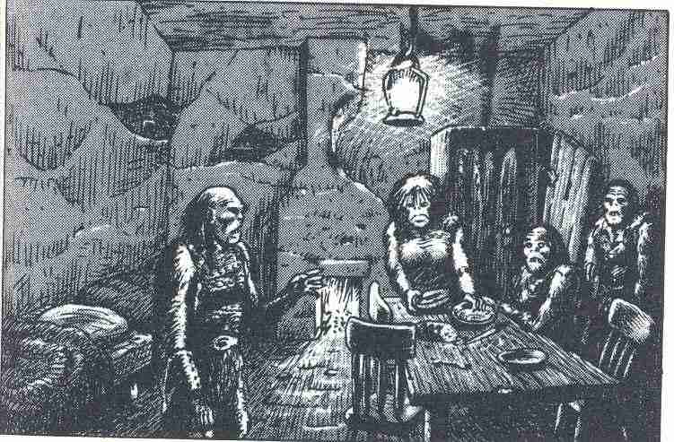

Si l'épreuve d'Adresse échoue, les Gobelins sont prêts à combattre.

Valeurs d'un Gobelin
Courage 6 Attaque 8
Energie Vitale 15 Parade 7
Protection 2 Point d’impact 1D + 2

Si les héros font prisonniers un ou plusieurs Gobelins et les interrogent, ceux-ci ne peuvent pas leur en dire plus que le Gobelin de la pièce n° I. Il y a 5 sacs de paille (A,B,C,D,E) posés contre le mur. 7 pièces d'argent sont cachées dans le sac C. A part cela, la pièce ne contient aucun objet de valeur. Durant le combat le Maître doit également marquer les Gobelins d'une lettre. Si le Gobelin C est abattu, les héros ne pourront rien apprendre à propos de pièces d'argent. Ils ne les découvriront qu'en ouvrant et en fouillant le sac C.

Pièce n° 3

informations générales
La pièce est grande (5 m x 5 m). Il y a une porte au milieu des murs sud et est. Un rideau cache une ouverture dans le mur Ouest.

Informations particulières
C’est le même type de construction que pour les autres pièces. Une famille d'Orques vit dans cette pièce. Il y a quelques lits posés contre le mur; au milieu, une table entourée d'une chaise et de deux tabourets. Dans le mur Nord se trouve une cheminée. (La cheminée est si étroite qu'un homme ne pourrait s'y glisser !) De plus, la pièce contient une armoire de cuisine avec des ustensiles, et deux armoires remplies de vêtements, certains en loques, d'autres en bon état. Dans la pièce se tiennent deux adultes et deux adolescents (2 mâles et 2 femelles), tous les quatre armés de haches.

Informations réservées au M aître
Si les héros pénètrent dans la pièce n° 3, ils peuvent voir le Kobold s'enfuir par la porte est. Les Orques sont dans tous les cas prêts à combattre, car ils ont été prévenus par le Kobold.

Valeurs des Orques adultes :
Courage 8 Attaque 9
Energie vitale 15 Parade 7
Protection 2 Points d'Impact 1 D+3

Valeurs des Orques adolescents :
Courage 6 Attaque 7
Energie vitale 12 Parade 6
Protection 1 Points d'Impact 1 D + 1

Les Orques ne possèdent aucun objet de valeur, mais le Maître devrait laisser les héros fouiller pendant un certain temps les lits et les armoires. Si les héros ne causent aucun dommage aux Orques, ceux-ci profitent de chaque occasion pour fuir (par la porte sud et; de là, par la maison de Barbe-Grise). Quand on les interroge, ils ne disent rien, même pour de l'argent. Le Kobold a jeté un sortilège sur la porte est. (Pour plus de précisions voir les Informations réservées au Maître, couloir 3b).

Couloir 3a

Informations générales
Le couloir (1 m de large, 1,60 m de haut) va d'est en Ouest pendant 3 m, et tourne ensuite vers le sud, où il se termine devant un rocher.

Informations particulières
Comme le couloir KI le couloir 3a a été creusé dans une terre argileuse. Il y fait humide et le sol est couvert de flaques d'eau. Au bout du couloir, dans une mare où on enfonce jusqu'aux genoux, se trouvent une pelle et une pioche.

Informations réservées au Maître
Le couloir ne présente aucune particularité. Il a été creusé par les Gobelins pour atteindre la cave de Barbe-Grise. Ils ont été obligés d'abandonner leurs travaux à cause du rocher.

Couloir 3b

Informations générales
Le couloir a 8 m de long, 2 m de haut et 1 m de large. Dans le mur Nord se trouvent quatre portes fermées. Il y a une porte dans les murs est et Ouest.

Informations particulières
Les parois du couloir sont en pierres de taille. Il y a toutes sortes de détritus à terre: de la paille, des restes d'aliments moisis, des os, des débris de vaisselle. etc.

Informations réservées au Maître
Pour atteindre le couloir il faut que les héros ouvrent d'abord la porte est de la pièce no 3. La porte résiste à la Force. (Pour chaque tentative infructueuse, le Maître déduit 1 POINT DE VIE. Si les héros examinent la serrure, ou essayent de la forcer, la porte s'ouvre à toute volée vers l'intérieur de la pièce! (Le Maître jette le dé à 6 faces. Le résultat est déduit des POINTS DE VIE du héros qui se trouve devant la porte !) La porte se referme immédiatement. Les héros doivent manipuler à distance la serrure avec une cuillère en bois ou un manche à balai. Si la porte s'ouvre de nouveau, ils pourront ainsi la coincer avec une arme, et empêcher qu'elle ne se referme. Au moment où les héros pénètrent dans le couloir 3b, ils entendent un rire aigu et chevrotant. Le couloir ne présente aucune particularité. Les portes des cellules n° 4, 5, 6, 7 et la porte de la pièce n° 8 sont simplement fermées ou verrouillées (voir la description de chaque pièce).

Pièce n° 4

informations générales
Cette pièce est une cellule (3 m x 2 m) avec une porte sur le côté sud.

Informations particulières
La porte est fermée à clé, mais elle se laisse enfoncer facilement. Les murs sont en pierres de taille. (Il en est de même pour toutes les cellules.) De la paille noire et pourrie est répandue sur le sol en terre devant le mur est. Au milieu de la cellule se trouve un tabouret, et devant le mur Ouest est allongé un

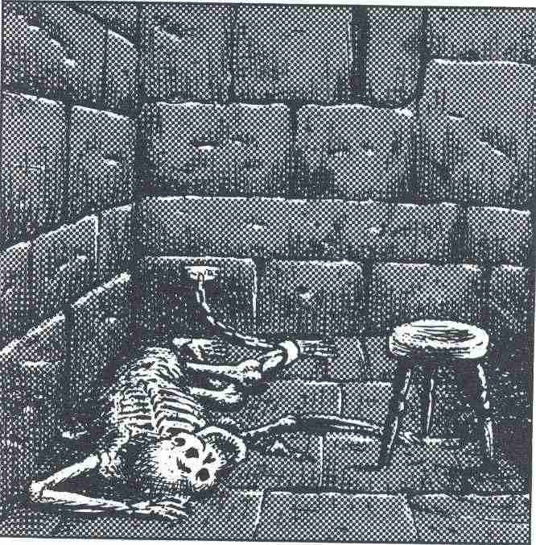

squelette humain revêtu de guenilles. Une cheville du squelette est attachée au mur par une chaîne rouillée.

Informations réservées au Maître
Le malheureux prisonnier a collé un petit diamant (valeur: 15 pièces d'or) sous le tabouret. A part cela, la pièce ne recèle rien de bien intéressant.

Pièce n° 5

Informations générales
Mêmes dimensions que la pièce n° 4.

Informations particulières
La porte de la pièce n° 5 est fermée, mais elle s'ouvre lorsqu'on actionne sa poignée. L'intérieur est identique à la pièce n° 4. Mais il n'y a pas de squelette.

Informations réservées au Maître
La pièce ne contient aucune particularité. Les héros devraient quand même l'examiner. Si tous les héros inspectent la cellule ensemble, le Maître peut laisser le Kobold claquer la porte. Le Maître peut brusquement frapper sur la table et annoncer aux joueurs effrayés: « La porte vient de se fermer! » Elle se laisse ouvrir de nouveau sans problème. (Les joueurs en revanche, essayeront certainement de l'ouvrir d'une manière très compliquée et avanceront prudemment. Ils seront stupéfaits lorsque le Maître leur dira: « Au premier contact la porte s'ouvre vers l'intérieur... »)

Pièce n° 6

Informations générales
Dimensions identiques à celles des pièces no 4 et 5.

Informations particulières
La porte est fermée, mais se laisse facilement enfoncer. On peut également l'ouvrir en manipulant sa serrure (épreuve d'Adresse pour le plus adroit des héros). Hormis un tabouret simple et une paillasse pourrie devant le mur est, la cellule est vide.

Informations réservées au Maître
Sous la paille se trouve une trappe, par laquelle on peut arriver dans le couloir secret (couloir 10). Si les héros fouillent soigneusement la cellule, ils peuvent découvrir la trappe.

Pièce n° 7

Informations générales
Dimensions identiques à celles des autres cellules.

Informations particulières
La porte s'ouvre sans difficulté. Un prisonnier aux cheveux longs et à la barbe épaisse est allongé, l'air totalement épuisé, sur la paille, devant le mur est. Il est vêtu de guenilles, et semble pratiquement mourir de soif.

Informations réservées au Maître
Le prisonnier ne peut parler que si les héros lui donnent à boire! Sinon il pousse des gémissements incompréhensibles. Après avoir bu et mangé il raconte aux héros tout ce qu'il sait sur le cachot souterrain.
Il est le fils d'un comte et il a été enlevé par des pirates il y a deux ans. Sa famille n'a pas encore payé la rançon. Voilà des années que l'installation souterraine a été construite pour servir de cachette à une bande de contrebandiers. Maintenant elle sert de cachot aux pirates qui y enferment leurs prisonniers. Deux pirates, de dangereux malfaiteurs, la gardent toujours. La plupart du temps ils se tiennent dans la pièce no 8. Les Gobelins sont au service des pirates, qui leur confient des missions et les payent pour cela. Le prisonnier ne connaît rien de l'architecture globale des souterrains. Il n'est pas au courant du passage secret. Mais il connaît le Kobold, car il vient souvent dans sa cellule pour le torturer et le narguer. Le prisonnier sait qu'il est attiré par la musique ou toute activité susceptible de l'intriguer, de provoquer sa curiosité. Le prisonnier explique aux héros comment vaincre un Kobold: il faut l'appeler par son nom. Il est primordial de l'attraper, car il détient la clé de la pièce n° 8, et la porte ne s'ouvre qu'avec cette clé. Si les héros ne portent pas secours au prisonnier, ils n'obtiennent naturellement aucun renseignement. Pour libérer le prisonnier, les héros peuvent arracher la chaîne du mur ou la briser avec une épée. Si les héros ne possèdent pas d'épée, il ne reste que la première possibilité.

Pièce n° 8 (regardez l'illustration page suivante)

Informations générales
La pièce mesure 4 m x 6 met 2,50 m de haut. Sur le mur est se trouve une fresque, de 4 m x 2 m. Il y a une porte, qui est fermée en permanence, au milieu du mur Ouest.

Informations particulières
Au milieu de la pièce se trouve une grande table rectangulaire et plusieurs chaises en bois. Un petit tapis multicolore est posé sur le sol devant le mur sud. Dans deux armoires adossées contre le mur Ouest, les pirates conservent un grand nombre de bouteilles de rhum, quelques livres et des vêtements. Deux pirates sont présent, Joe le Crochet et Basile le Rouge. Ils portent une veste en cuir. Joe utilise pour combattre un sabre d'abordage, Basile une hache de guerre. La fresque représente une scène de combat.

Informations réservées au Maître
Sous le tapis est dissimulée une trappe, par laquelle on peut gagner le couloir secret (couloir 10). La partie la plus au sud de la fresque est une porte secrète, qui mène à la pièce no 9. Cette porte s'ouvre en appuyant sur les yeux d'un guerrier (voir Le Kobold, page 114). Les héros peuvent arriver dans la pièce des pirates, soit par la porte du mur Ouest, soit par la trappe cachée devant le mur sud. Il faut une clé pour ouvrir la porte Ouest. Dans tous les cas les héros peuvent surprendre

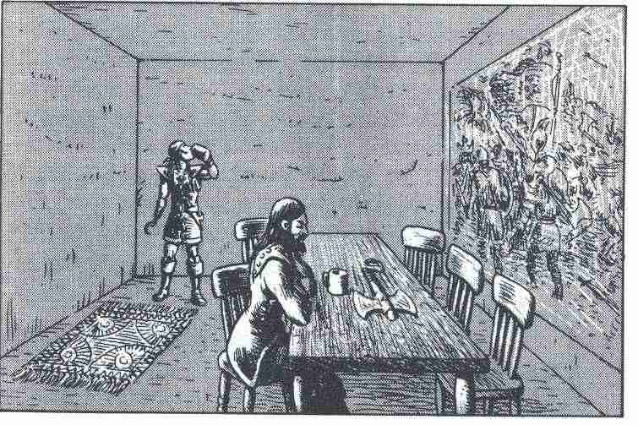

les pirates, car ils sont absorbés par une partie de dés. Si les héros arrivent par la trappe, l'un d'entre eux peut frapper Basile, avant qu'il ne puisse réagir. (Le héros renonce au lancer d'Attaque, il jette tout de suite le dé pour les Points d'Impact, dont on déduit la Protection, PR 3, de Basile.) Si les héros arrivent par la porte, ils peuvent porter un coup aux deux pirates avant qu'ils ne commencent à combattre

Valeurs des pirates :
Joe le Crochet :
Courage 14 Attaque 12
Energie Vitale 28 Parade 10
Protection 3 Points d'Impact 1D + 3

Basile le Rouge :
Courage 15 Attaque 13
Energie Vitale 32 Parade 9
Protection 3 Points d'Impact 1D + 4

Les pirates se battent jusqu'à la mort. Ils refusent toute grâce. Si les héros perdent le combat, ils doivent se rendre. Les pirates les font prisonniers et les enferment dans la cellule n° 6, d'où ils peuvent s'enfuir facilement. Ils peuvent également libérer Silvana (voir les Informations réservées au Maître, couloir 10). La pièce no 8 ne renferme aucun objet de valeur. Basile le Rouge porte une boucle d'oreille oui vaut 2 pièces d'or.

Pièce n° 9

Informations générales
La pièce mesure 4 m x 5 , et est haute de 2,50 m.
Dans le coin sud-est se dresse une statue de femme grandeur nature.

Informations particulières
Cette pièce est la chambre de Basile le Rouge. Aux murs pendent des masques de démons, qu'il a rapportés de la steppe où il est né. Un grand fauteuil de cuir fait face à un petit bureau en chêne, et un coffre orné de ferrures est posé contre le mur est. Contre le mur Nord, vêtue d'une longue chemise fine, Silvana est allongée sur un lit confortable. Dès qu'elle aperçoit son sauveur, elle se lève et se jette dans ses bras.

Informations réservées au Maître
La statue est celle d'une déesse. Si le joueur appuie sur son bras gauche, la statue et son socle pivotent et découvre l'entrée d'un couloir secret (couloir 10a). Le coffre renferme une longue-vue en cuivre, une fiole en terre cuite contenant une potion magique donnant 10 POINTS DE VIE à celui qui en boit, plusieurs chapeaux de femme, des vêtements de marin, une épée de chevalier, 40 pièces d'or et 150 pièces d'argent.

Couloir 10

Informations générales.
Sous le repaire des pirates se trouve un passage secret. Dimension: voir le plan. Le Maître ne décrit que la partie du passage dans laquelle se trouvent les héros.

Informations particulières,
Les murs sont renforcés avec des planches. Le plafond, effondré en plusieurs endroits, est soutenu par des poutres. Le couloir est pratiquable et de gros rats courent çà et là.

Informations réservées au Maître
Les Gobelins, les Orques et le Kobold sont les seuls être connaissant l'existence du couloir 10. Les pirates n'ont jamais essayé d'explorer le réseau de galeries. L'extrémité est, fermée par une porte secrète, donne sur le couloir 10a. Cette porte est introuvable du côté Ouest. Aucun occupant du repaire ne la connaît! Les trois trappes cachées menant du couloir 10 aux pièces n° 6 et 8 et au couloir I a sont faciles à découvrir. Sous chaque trappe se trouve une échelle.
Si les héros sont enfermés par les pirates dans la cellule n° 6, et s'ils prennent la fuite par la trappe vers le couloir 10, le Maître peut leur permettre de trouver la porte secrète au fond du couloir) (Par exemple, un rat passe par une fente qui n'a pas encore été remarquée...) Les héros peuvent alors avancer dans le couloir 10a et libérer Silvana sans difficulté. La découverte de la porte secrète ne pourra être envisagée que dans le cas où ils auraient été auparavant emprisonnés par les pirates.

Couloir 10a

Informations générales
Dimensions: voir le plan. Le Maître donne les dimensions du couloir à l'aide du plan, mais il ne décrit que la partie que les héros peuvent voir de l'endroit où ils se trouvent actuellement.

Informations particulières
La partie est-ouest du couloir est séparée de l'aile Nord-sud par un épais rideau. Son apparence est celle du couloir 10.

Informations réservées au Maître
Le couloir 10a est utilisé par les deux pirates, car le repaire n'est accessible que par l'escalier (11). Joe le Crochet et Basile le Rouge n'ont jamais prêté attention au rideau, et c'est pour cela qu'ils ne connaissent pas l'existence du couloir est-ouest. La porte secrète entre le couloir 10 et 10a est facile à trouver par le côté est, et elle s'ouvre sans difficulté. Le couloir aboutit au Nord, dans la pièce n° 9, sous la statue qui se déplace à l'aide d'un levier.

Escalier 11 (en colimaçon)

Informations générales
L'escalier relie la cachette souterraine au monde extérieur. Il débouche sous une cabane, dans l'arrière-cour d'un fripier.

Informations particulières
Sa hauteur est de 4 m. Il est en bois.

Informations réservées aux M aître
Aucune particularité.

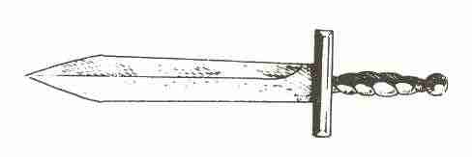

Le Kobold

Informations réservées au Maître
Le Kobold (il s'appelle Carabustel) joue un rôle particulier dans cette aventure. Si les héros ne réussissent pas à le capturer et à le forcer à collaborer avec eux, il leur est pratiquement impossible d'arriver jusqu'à Silvana.
Carabustel mesure 1,10 m, sa peau gris-bleu est terriblement ridée. Il ne porte qu'une courte robe jaune vif serrée par une ceinture à laquelle est attaché un petit sac. Il n'est pas armé et ne se laisse en aucun cas entraîner dans un combat avec les héros. Sa faculté de se rendre invisible ne permet pas aux héros de le capturer contre son gré. (Il perd cette faculté, si les héros l'appellent par son nom.) Le Maître de jeu peut faire surgir Carabustel où il le désire. Carabustel peut aussi aider les monstres dans un combat, s'il le juge trop facile pour les héros. De même, il peut rendre brûlante l'arme d'un héros. Toutes ses actions sont accompagnées d'un ricanement diabolique. Avant que les héros n'aient libéré le prisonnier de la cellule n° 7, ils ne peuvent pas attraper le Kobold. La manière de le capturer et de lui faire avouer son nom dépend de la volonté du Maître. Deux possibilités peuvent se présenter :

a) Les héros commencent à chanter. Carabustel se sent irrésistiblement attiré. Les héros le provoquent en l'appelant en permanence par de faux noms. Dans une colère noire il va enfin crier son nom: « Je m'appelle Carabustel ! »
b ) Les héros provoquent la curiosité du Kobold par quelque chose de très inattendu. Par exemple, une héroïne lui fait du channe et lui propose de l'épouser. Vaniteux comme il l'est, il accepte et lui ordonne de quitter ses compagnons et de le suivre. L 'héroïne y consent, dès qu'ils sont seuls, elle lui demande son nom !
Les joueurs sont incapables de développer par eux-mêmes une stratégie pour dominer Carabustel, il faut que le Maître fasse dire, par exemple, au prisonnier de la cellule n° 7 : « Je sais que le Kobold est un mélomane averti. Il adore la belle musique! »
Dès que les héros connaissent le nom de Carabustel, ce dernier doit leur obéir aveuglément. Naturellement, il ne peut pas leur donner des renseignements qu'il ignore. Il est également incapable de les aider dans le combat contre Joe et Basile, car les pirates connaissent eux aussi son nom, et le Kobold ne peut servir plusieurs maîtres à la fois. Il possède la clé de la pièce n° 8. Il la donne aux héros, ainsi qu'un dessin et la fiole qu'il porte sur lui. La fiole contient une potion magique. Si un héros respire son parfum, il se sent tout de suite plein d'une force nouvelle. Et s'il en boit une gorgée, il regagne la totalité de ses POINTS DE VIE.
Par exemple, chaque héros, prenant une gorgée de cette potion, gagne 6 POINTS DE VIE. Lorsque tous les héros en ont bu, la fiole est vide. Aucun héros n'a le droit d'augmenter ses POINTS DE VIE au-delà de 30.
Exemple: Le héros boit une gorgée de cette potion (il dispose alors de 22 POINTS DE VIE.) Son capital atteint donc 28. Le héros B (26 POINTS DE VIE) en boit. Son Energie Vitale revient à 30.
Quant au dessin, le Kobold l'a volé à Joe le Crochet. Il pense qu'il a quelque chose à voir avec la porte secrète qui relie les pièces n° 8 et 9. Si les héros veulent entrer dans la pièce n° 9 par la pièce n° 8, ils sont obligés de comparer le dessin avec la fresque. Il leur faudra alors identifier le soldat, dont les yeux cachent le mécanisme de la porte secrète: c'est celui qui est à l'extrême droite de la fresque.

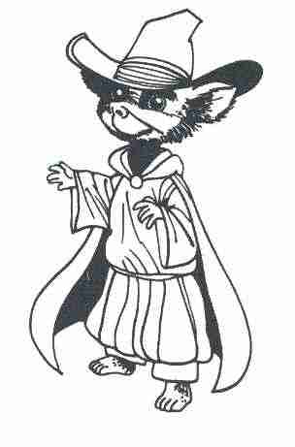
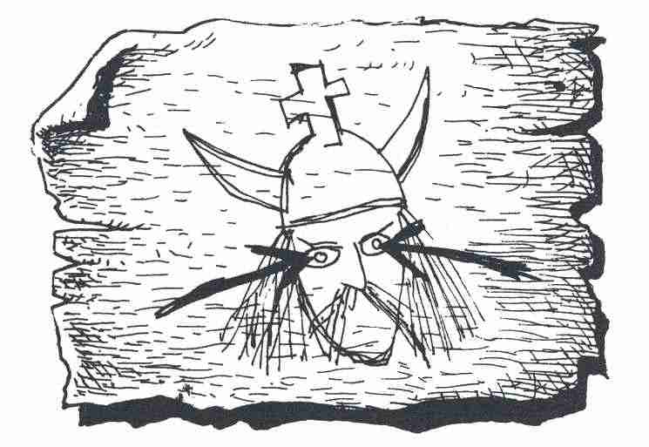

Un mot de Maître à Maître

Cette petite aventure intitulée la Libération de Silvana, devrait vous permettre de passer une agréable soirée de jeu d'environ 2 heures. Si vous voulez jouer plus longtemps, il suffit d'augmenter le nombre des monstres et d'ajouter quelques pièces, par exemple au sud des pièces n° 1 et 2.
Tous les lieux sont illuminés par des torches fixées aux murs des couloirs et des pièces. Si vous renoncez à cette sorte d'éclairage, il faut que les héros portent eux-mêmes des torches ou des lanternes. (Les pièces no 3, 8, 9 sont, de toute façon, éclairées.) Il est très difficile de vérifier, pendant le jeu, lequel des héros porte la torche, et si elle brûle encore. Il est donc plus sage de renoncer, pour cette première aventure, à une description détaillée de l'éclairage. Cependant, au début de l'aventure, il est nécessaire que chaque héros dispose d'une torche (ou lanterne) pour pouvoir éclairer le couloir (KI) reliant la cave de Barbe-Grise avec le repaire des pirates.
L'aventure est conçue pour 3 à 4 héros du Niveau 1. S'il y a plus de héros que prévu, il faut que vous augmentiez le nombre des monstres, et qu'il y ait au moins 3 redoutables pirates dans la pièce no 8. Si les descriptions des lieux ne sont pas assez précises, n 'hésitez pas à les compléter et à les agrémenter.
Très certainement souhaitez-vous jouer le plus vite possible avec vos amis à la Libération de Silvana, mais ne commencez pas la partie avant de connaître à fond les règles de l'œil Noir les plus importantes : celles du déroulement des combats.
N'oubliez pas de distribuer des POINTS D'EXPERIENCE à la fin de chaque aventure. On peut donner
à chaque joueur survivant 50 POINTS D'EXPERIENCE (PE). Ainsi ils approchent du Niveau 2.
Essayez d'influencer le moins possible les décisions des joueurs. S'il est nécessaire de conseiller les joueurs, transmettez cette tâche à un des occupants du repaire. Exemple: Les héros peuvent, par hasard, écouter une conversation, ou capturer un Gobelin .. qui, pour sauver sa vie...
Dans la Libération de Silvana il est possible que les héros arrivent dans la pièce n° 8 chez Joe et Basile, sans avoir vaincu le Kobold. (Ce déroulement est envisageable si les héros arrivent dans le couloir 10 par la trappe de la cellule no 6, et s'ils pénètrent ensuite dans la pièce n° 8. Les héros ont examiné les cellules 4, 5 et 6, découvert la trappe et renoncé à inspecter la cellule n° 7, celle du prisonnier. ) Après le combat avec les pirates, les héros ne peuvent quitter la pièce que par le couloir secret, car ils ne savent ni ouvrir la porte dans la fresque, ni ouvrir la porte fermée à clé dans le mur Ouest. Vous êtes obligé d'attendre que les héros s'approchent de la cellule n° 7. Alors le prisonnier peut les appeler au secours et les informer sur le Kobold. Bonne aventure !

